**Servidor Web y protocolo**

**Servidor web**

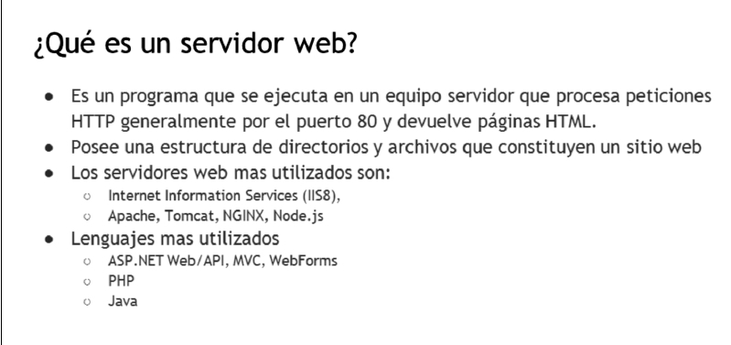

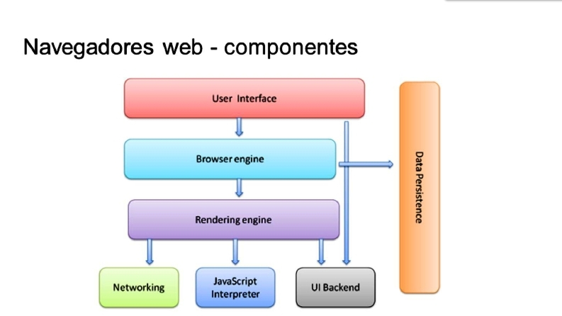

Interesante presentación del funcionamiento del navegador (video)

**https://www.youtube.com/watch?v=A4oNo__nhYA**

La función principal de un navegador es solicitar al servidor los recursos web que elija el usuario y mostrarlos en una ventana. El recurso suele ser un documento HTML, pero también puede ser un archivo PDF, una imagen o un objeto de otro tipo. El usuario especifica la ubicación del recurso mediante el uso de una URI (siglas de Uniform Resource Identifier, identificador uniforme de recurso).La forma en la que el navegador interpreta y muestra los archivos HTML se determina en las especificaciones de CSS y HTML. Estas especificaciones las establece el consorcio W3C (World Wide Web Consortium), que es la organización de estándares de Internet. Durante años, los navegadores cumplían solo una parte de las especificaciones y desarrollaban sus propias extensiones. Esto provocó graves problemas de compatibilidad para los creadores de contenido web. En la actualidad, la mayoría de los navegadores cumplen las especificaciones en mayor o menor grado.

Fuente: **https://www.html5rocks.com/es/tutorials/internals/howbrowserswork/**

**Los componentes principales de un navegador son:**

**Interfaz de usuario:** incluye la barra de direcciones, el botón de avance/retroceso,

el menú de marcadores, etc. (en general, todas las partes visibles del navegador, excepto la ventana principal donde se muestra la página solicitada).

**Motor de búsqueda (Browser Engine):**coordina las acciones entre la interfaz y el motor de renderización.

**Motor de renderización(RenderingEngine):**es responsable de mostrar el contenido solicitado. Por ejemplo, si el contenido solicitado es HTML, será el responsable de analizar el código HTML y CSS y de mostrar el contenido analizado en la pantalla.

**Red (Networking):**es responsable de las llamadas de red, como las solicitudes HTTP. Tiene una interfaz independiente de la plataforma y realiza implementaciones en segundo plano para cada plataforma.

**Servidor de la interfaz (UI Backend):**permite presentar widgets básicos, como ventanas y cuadros combinados. Muestra una interfaz genérica que no es específica de ninguna plataforma. Utiliza métodos de la interfaz de usuario del sistema operativo en segundo plano.

**Intérprete de JavaScript (JavaScript Interpreter):**permite analizar y ejecutar el código JavaScript.

**Almacenamiento de datos (Data Persistence):**es una capa de persistencia. El navegador necesita guardar todo tipo de datos en el disco duro (por ejemplo, las cookies). La nueva especificación de HTML (HTML5) define el concepto de "base de datos web", que consiste en una completa (aunque ligera) base de datos del navegador.

**El motor de renderización**

La responsabilidad del motor de renderizaciónes "renderizar", es decir, mostrar el contenido solicitado en la pantalla del navegador.

De forma predeterminada, el motor de renderizaciónpuede mostrar imágenes y documentos HTML y XML. Puede mostrar otros tipos mediante el uso de complementos (o extensiones); por ejemplo, puede mostrar documentos PDF mediante un complemento capaz de leer archivos PDF.

**Motores de renderización**

Nuestros navegadores de referencia (Firefox, Chrome y Safari) están basados en dos motores de renderización. Firefox utiliza Gecko, un motor de renderizaciónpropio de Mozilla. Tanto Safari como Chrome utilizan WebKit.

**Trident**es el nombre del motor de renderizadopropietario usado por MicrosoftInternet Explorer11 para Windows.

**EdgeHTML**es un motor de renderizadodesarrollado por Microsoftpara el navegador Microsoft Edge.

WebKites un motor de renderizaciónde código abierto que empezó siendo un motor de la plataforma Linux y que fue modificado posteriormente por Apple para hacerlo compatible con Mac y Windows.

**Protocolos HTTP**

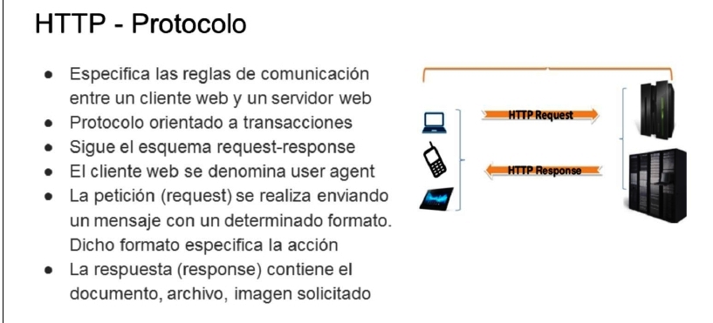

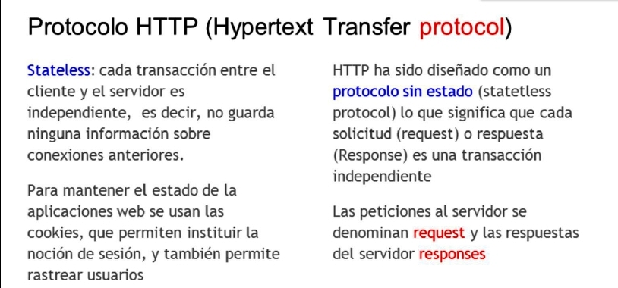

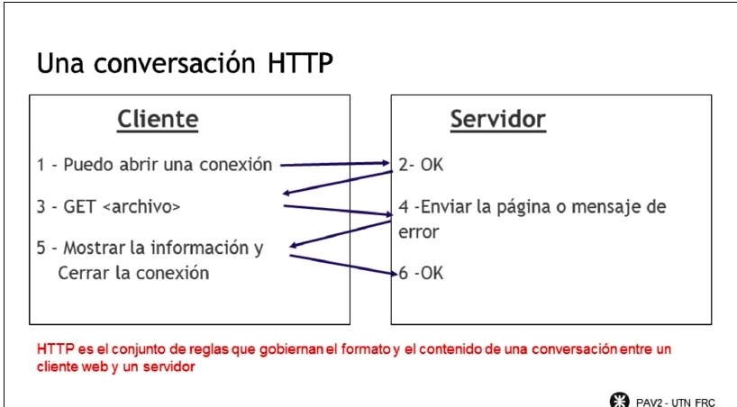

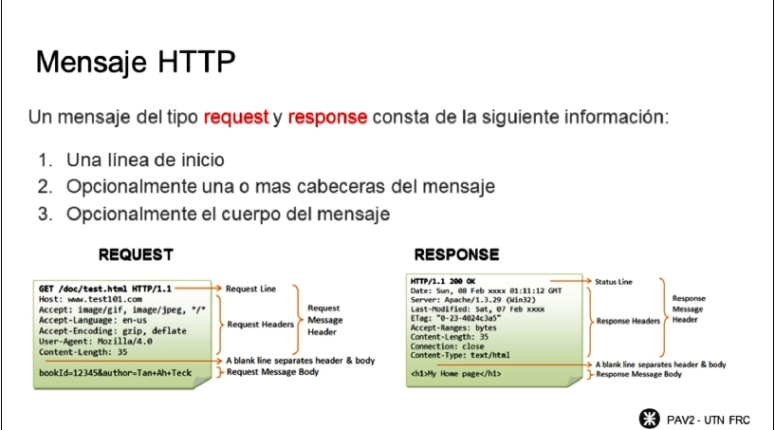

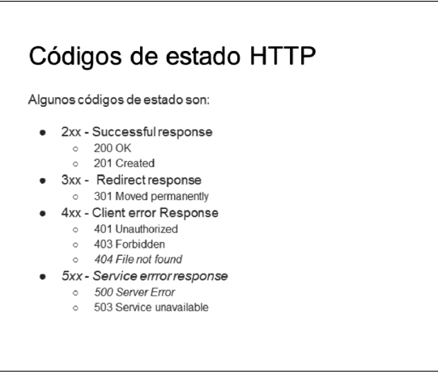

**Significados de código en función del número de partida**

El primer dígito de cada código de tres dígitos comienza con uno de los números del 1 al 5.

Existen los siguientes códigos de estado de 100 a 500:

Los códigos en los 100s son informativos e indican que la solicitud fue recibida y el proceso continúa. Los códigos en los 200s indican la recepción de la solicitud y su procesamiento exitoso. 300s indican la recepción de una solicitud, pero la necesidad de llevar a cabo un paso más para que la solicitud se ha completado. Los 400s simbolizan error del cliente en que la solicitud fue hecha pero la página ha perdido su validez. El 500 indican el error del servidor -hubo una solicitud válida desde el cliente, pero servidor no pudo completar la misma.

Códigos 200 y 301

Código 200 simboliza la solicitud correcta y es la correcta para la mayoría de los escenarios. El código 301 indica que "se trasladó de forma permanente". El recurso se ha dado una nueva dirección URL que es permanente. referencias futuras deben utilizar una de las URL que fueron devueltos. La redirección 301 debe ser utilizado en cualquier momento una URL debe ser redirigido a una URL diferente.

Código 302

El código 302 indica que el servidor está respondiendo a la solicitud con una página ubicación diferente. Sin embargo, el solicitante mantiene mediante la dirección original para futuras peticiones. 302 no es favorable, ya que los

rastreadores de motores de búsqueda tendrá en cuenta la redirección como un arreglo temporal y no proporcionar a la página con el poder de los enlaces de 301 redirecciones.

Códigos 404 y 200

El código 404 indica archivo no encontrado. El servidor no pudo igualar la URL de la solicitud. No hay ninguna indicación del estado de la enfermedad, ya sea permanente o temporal. Esto ocurre cuando el servidor no puede encontrar una solicitud de página que se pongan en venta. Webmasterssuelen mostrar texto de error 404 cuando el código de respuesta es de 200. Esto le da a los rastreadores de motores de búsqueda de la indicación de que la página se procesa de forma correcta. A veces, la página web está indexado erróneamente.

Códigos 410 y 404

El código 410 indica que la página no existe y no se dispone de más en el servidor y también que no hay una dirección de reenvío conocido. Esto es más o menos una situación permanente. Los clientes que son capaces de modificar el vínculo necesario suprimir toda referencia a la URL de solicitud tras la aprobación del usuario. Si el servidor no puede determinar el recurso, se debe utilizar el código de estado 404.

código 503

El código de estado 503 indica la incapacidad del servidor de la concesión de la dirección URL solicitada por el mantenimiento o la sobrecarga temporal del servidor. 503 debe ser utilizado en el caso de una interrupción temporal. Se da la indicación de los motores de búsqueda que el sitio es sólo temporal hacia abajo.

Consejos para recordar

Básicamente aquí hay algunos consejos que es absolutamente necesario recordar -301 redirecciones deben utilizarse en lugar de 302 redirecciones al redirigir las direcciones URL. páginas web que regresan 404 durante largos períodos de tiempo y que tienen vínculos valiosos deben ser redirigidos a otras páginas con el código 301. Cuando los visitantes solicitan páginas que regresan un código de respuesta 404 debe haber personalizado 404 páginas con opciones de navegación.

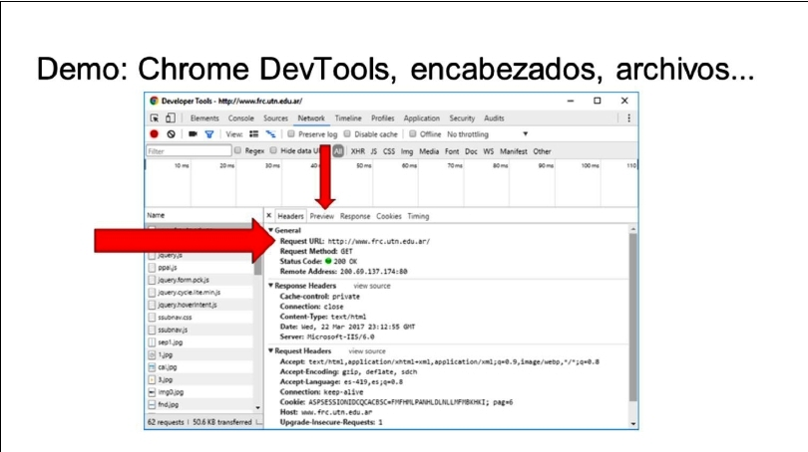

Para ver las características de chrome para desarrollo ver el siguiente link:

https://developers.google.com/web/tools/chrome-devtools/

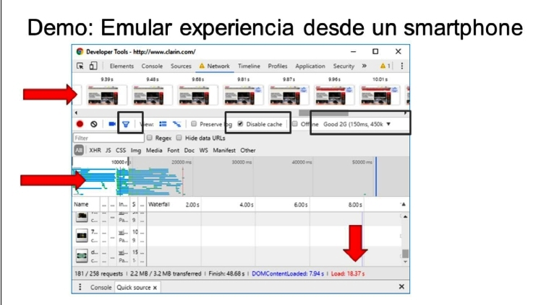

Para mas información ir a <https://developers.google.com/web/tools/chrome-devtools/network-performance/>

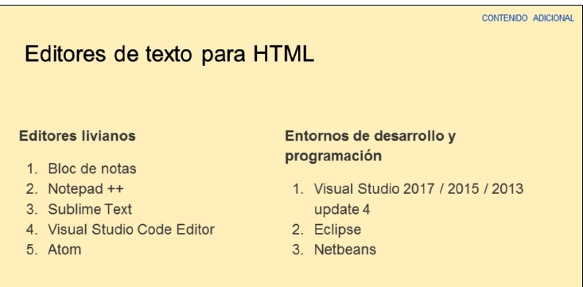

**Introducción**

HTML, Hojas de Estilo CSS y JavaScript, son las tecnologías que nos permitirán crear páginas web, y por medio de ejemplos prácticos revisaremos los componentes, las funciones y los estilos CSS que podremos aplicar a nuestras páginas web. Cabe aclarar que no es un curso orientado al diseño web, si no el conocimiento de las tecnologíasque nos permitirán visualizar aplicaciones web creadas con lenguajes como son Java, PHP, .Net, entre otro tipo de lenguajes de programación.

En cursos posteriores veremos la manera de utilizar estas tecnologías para realizar aplicaciones web dinámicas con tecnología como puede ser JSPs y Servlets de Java.

**1. Que es HTML?**

HTML es un lenguaje que se volvió muy popular en la década de los 90’s. Al día de hoy es un lenguaje estándar en el desarrollo de aplicaciones Web. Casi cualquier aplicación desea que la información pueda ser accedida por medio de una intranet o en internet, y por lo tanto HTML se ha convertido en el estándar para mostrar esta información.

HTML significa Lenguaje de Marcas de Hipertexto. El concepto inicial de HTML es crear documentos y por medio de lo que se conoce como hipervínculos se podían ligar los distintos documentos de un sitio web. Al día de hoy este concepto ha evolucionado hasta llegar a la tecnología conocida como AJAX (Asynchronous JavaScript + XML), entre miles de

frameworks y soluciones para el manejo de HTML. Esta tecnología la veremos en cursos posteriores.

HTML es un lenguaje que se apoya del protocolo de información HTTP (HiperText Transfer Protocol). Este protocolo es el protocolo utilizado en internet para enviar y recibir información desde y hacia cualquier computadora conectada a internet, y

actualmente ya se está comenzando a manejar la version http la cual incluye mejoras entre la comunicación entre cliente-servidor.

El lenguaje HTML se basa en lo que se conoce como etiquetas (tags), por lo que veremos posteriomente los tags más comúnmente utilizados en el desarrollo de aplicaciones web, y esto aplica a muchos lenguajes, y también será la base para crear aplicaciones Web dinámicas con Java.

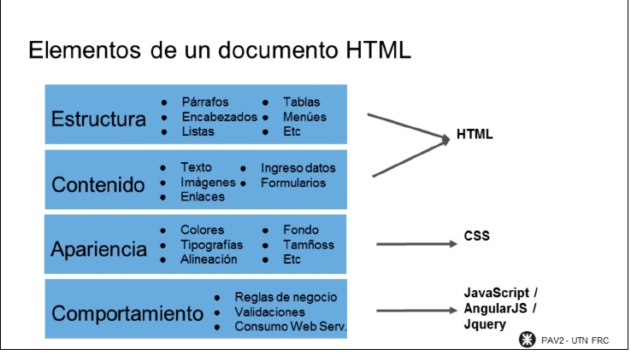

**Estructura de HTML**

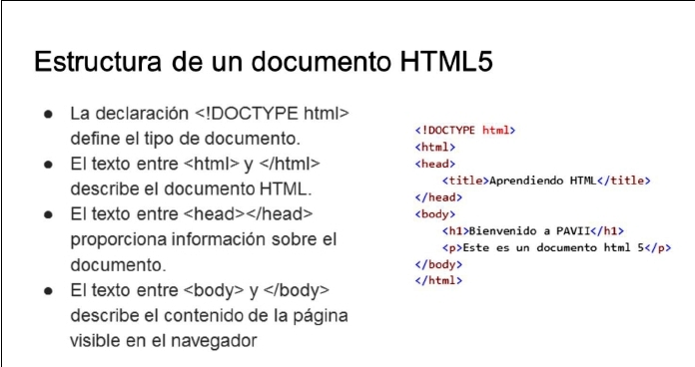

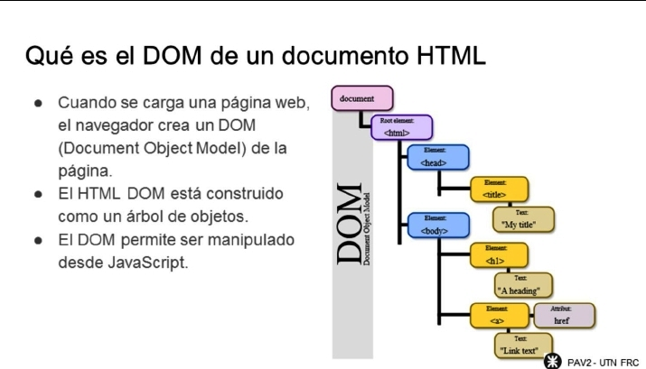

**1.1 ¿Qué es el DOM de HTML?**

El DOM HTML es un estándar de objetosde modelo y de programación de interfacespara HTML. Se define:

●Los elementos HTML como objetos

●Las propiedadesde todos los elementos HTML

●Los métodospara acceder a todos los elementos HTML

●Los eventosde todos los elementos HTML

En otras palabras: El DOM HTML es un estándar de cómo obtener, cambiar, añadir o eliminar elementos HTML.

Con el modelo de objetos, JavaScript posee toda la funcionalidad necesaria para crear HTML dinámico:

●Puede alterar todos los elementos HTML en la página

●Puede modificar todos los atributos de HTML en la página

●Permite cambiar todos los estilos CSS en la página

●Es posible eliminar elementos y atributos HTML existente

●Contiene la funcionalidad para agregar nuevos elementos y atributos HTML

●Permite implementar los eventos de HTML existentes en la página

●Se puede agregar nuevos manejadores de eventos en la página HTML

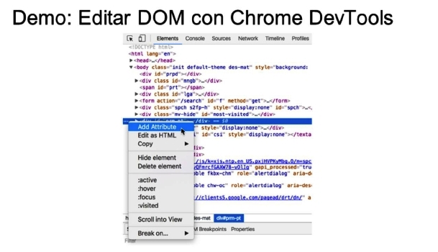

Abrir la página web de la utn y presionar F12 para ver las DevTools de Chrome. Mostrar el DOM como HTML

**2. Elemento de un documento de HTML**

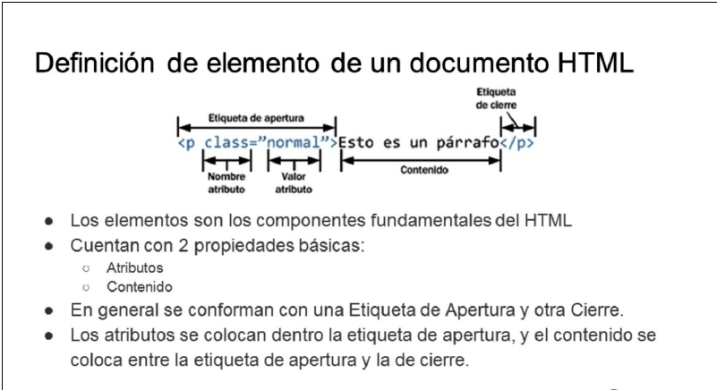

Todos los elementos del estandar HTML5 están listados aquí, descritos por su etiqueta de apertura y agrupados por su función.

Esta lista solamente los elementos válidos de HTML5. Solamente aquellos elementos listados aquí son los que deberían ser usados en nuevos sitios Web.

El simbolo This element was added as part of HTML5 indica que el elemento fue añadido en HTML5. Nótese que otros elementos listados aqui pueden haber sido modificados o extendido en su significado por la especificación HTML5.

**Elemento raíz**

Elemento Descripcion

<!doctype html> Define que el documento esta bajo el estandar de HTML 5

Elemento Descripción

<html> Representa la raíz de un documento HTML o XHTML. Todos los demás elementos deben ser descendientes de este elemento.

**Metadatos del documento**

Elemento Descripción

<head> Representa una colección de metadatos acerca del documento, incluyendo enlaces a, o definiciones de, scripts y hojas de estilo.

<title> Define el título del documento, el cual se muestra en la barra de título del navegador o en las pestañas de página. Solamente puede contener texto y cualquier otra etiqueta contenida no será interpretada.

<base> Define la URL base para las URLs relativas en la página.

<link> Usada para enlazar JavaScript y CSS externos con el documento HTML actual.

<meta> Define los metadatos que no pueden ser definidos usando otro elemento HTML.

<style> Etiqueta de estilo usada para escribir CSS en línea.

**Scripting**

Elemento Descripción

<script> Define ya sea un script interno o un enlace hacia un script externo. El lenguaje de programación es JavaScript

<noscript> Define una contenido alternativo a mostrar cuando el navegador no soporta scripting.

**Secciones**

Elemento Descripción

<body> Representa el contenido principal de un documento HTML. Solo hay un elemento <body> en un documento.

<section> (HTML5)Define una sección en un documento.

<nav> (HTML5)Define una sección que solamente contiene enlaces de navegación

<article> (HTML5)Define contenido autónomo que podría existir independientemente del resto del contenido.

<aside> (HTML5)Define algunos contenidos vagamente relacionados con el resto del contenido de la página. Si es removido, el contenido restante seguirá teniendo sentido

<h1>,<h2>,

<h3>,<h4> ,

<h5>,<h6> Los elemento de cabecera implementan seis niveles de cabeceras de documentos; <h1> es la de mayor y <h6> es la de menor importancia.

Un elemento de cabecera describe brevemente el tema de la sección que introduce.

<header> (HTML5)Define la cabecera de una página o sección. Usualmente contiene un logotipo, el título del sitio Web y una tabla de navegación de

contenidos.

<footer> (HTML5)Define el pie de una página o sección. Usualmente contiene un mensaje de derechos de autoría, algunos enlaces a información legal o

direcciones para dar información de retroalimentación.

<address> Define una sección que contiene información de contacto.

<main> (HTML5)Define el contenido principal o importante en el documento. Solamente existe un elemento <main> en el documento.

**Agrupación de Contenido**

Elemento Descripción

<p> Define una parte que debe mostrarse como un párrafo.

<hr> Representa un quiebre temático entre parrafos de una sección o articulo o cualquier contenido.

<pre> Indica que su contenido esta preformateado y que este formato debe ser preservado.

<blockquote> Representa una contenido citado desde otra fuente.

<ol> Define una lista ordenada de artículos.

<ul> Define una lista de artículos sin orden.

<li> Define un artículo de una lista ennumerada.

<dl> Define una lista de definiciones, es decir, una lista de términos y sus definiciones asociadas.

<dt> Representa un término definido por el siguiente <dd> .

<dd> Representa la definición de los terminos listados antes que él.

<figure> (HTML5)Representa una figura ilustrada como parte del documento.

<figcaption> (HTML5)Representa la leyenda de una figura.

<div> Representa un contenedor genérico sin ningún significado especial.

**Semántica a nivel de Texto**

Elemento Descripción

<a> Representa un hiperenlace , enlazando a otro recurso.

<em> Representa un texto enfatizado , como un acento de intensidad.

<strong> Representa un texto especialmente importante .

<small> Representa un comentario aparte , es decir, textos como un descargo de responsabilidad o una nota de derechos de autoría, que no son esenciales para la comprensión del documento.

<s> Representa contenido que ya no es exacto o relevante .

<cite> Representa el título de una obra .

<q> Representa una cita textual inline.

<dfn> Representa un término cuya definición está contenida en su contenido ancestro más próximo.

<abbr> Representa una abreviación o un acrónimo ; la expansión de la abreviatura puede ser representada por el atributo title.

<data> (HTML5)Asocia un equivalente legible por máquina a sus contenidos. (Este elemento está sólamente en la versión de la WHATWG del estandar HTML, y no en la versión de la W3C de HTML5).

<time> (HTML5)Representa un valor de fecha y hora; el equivalente legible por máquina puede ser representado en el atributo datetime.

<code> Representa un código de ordenador .

<var> Representa a una variable, es decir, una expresión matemática o contexto de programación, un identificador que represente a una constante, un símbolo que identifica una cantidad física, un parámetro de una función o un marcador de posición en prosa.

<samp> Representa la salida de un programa o un ordenador.

<kbd> Representa la entrada de usuario, por lo general desde un teclado, pero no necesariamente, este puede representar otras formas de entrada de usuario,

como comandos de voz transcritos.

<sub>,<sup> Representan un subíndice y un superíndice, respectivamente.

<i> Representa un texto en una voz o estado de ánimo alterno, o por lo menos de diferente calidad, como una designación taxonómica, un término técnico, una frase idiomática, un pensamiento o el nombre de un barco.

<b> Representa un texto hacia el cual se llama la atención para propósitos utilitaros. No confiere ninguna importancia adicional y no implica una voz alterna.

<u> Representa una anotación no textual sin-articular, como etiquetar un texto como mal escrito o etiquetar un nombre propio en texto en Chino.

<mark> (HTML5)Representa texto resaltado con propósitos de referencia, es decir por su relevancia en otro contexto.

<ruby> (HTML5)

Representa contenidos a ser marcados con anotaciones ruby, recorridos cortos de texto presentados junto al texto. Estos son utilizados con regularidad en conjunto a lenguajes de Asia del Este, donde las anotaciones actúan como una guía para la pronunciación, como el furigana Japonés.

<rt> (HTML5)Representa el texto de una anotación ruby .

<rp> (HTML5)Representa los paréntesis alrededor de una anotación ruby, usada para mostrar la anotación de manera alterna por los navegadores que no soporten despliegue estandar para las anotaciones.

<bdi> (HTML5)Representa un texto que debe ser aislado de sus alrededores para el formateado bidireccional del texto. Permite incrustar un fragmento de texto con una direccionalidad diferente o desconocida.

<bdo> Representa la direccionalidad de sus descendientes con el fin de anular de forma explícita al algoritmo bidireccional Unicode.

<span> Representa texto sin un significado específico. Este debe ser usado cuando ningún otro elemento semántico le confiere un significado adecuado, en cuyo caso, provendrá de atributos globales como class, lang, o dir.

<br> Representa un salto de línea.

<wbr> (HTML5)Representa una oportunidad de salto de línea, es decir, un punto sugerido de envoltura donde el texto de múltiples líneas puede ser dividido para mejorar su legibilidad.

**Ediciones**

Elemento Descripción

<ins> Define una adición en el documento.

<del> Define una remoción del documento.

**Contenido incrustado**

Elemento Descripción

<img> Representa una imagen.

<iframe> Representa un contexto anidado de navegación, es decir, un documento HTML embebido.

<embed> (HTML5)Representa un punto de integración para una aplicación o contenido interactivo externo que por lo general no es HTML.

<object> Representa un recurso externo, que será tratado como una imagen, un sub-documento HTML o un recurso externo a ser procesado por un plugin.

<param> Define parámetros para el uso por los plugins invocados por los elementos <object> .

<video> (HTML5)Representa un video , y sus archivos de audio y capciones asociadas, con la interfaz necesaria para reproducirlos.

<audio> (HTML5)Representa un sonido o stream de audio.

<source> (HTML5)Permite a autores especificar recursos multimedia alternativos para los elementos multimedia como <video> o <audio> .

<track> (HTML5)Permite a autores especificar una pista de texto temporizado para elementos multimedia como <video> o <audio> .

<canvas> (HTML5)Representa un área de mapa de bits en el que se pueden utilizar scripts para renderizar gráficos como gráficas, gráficas de juegos o cualquier imagen visual al vuelo.

<map> En conjunto con <area> , define un mapa de imagen.

<area> En conjunto con <map> , define un mapa de imagen.

<svg> (HTML5)Define una imagen vectorial embebida.

<math> (HTML5)Define una fórmula matemática.

**Datos tabulares**

Elemento Descripción

<table> Representa datos con más de una dimensión.

<caption> Representa el título de una tabla.

<colgroup> Representa un conjunto de una o más columnas de una tabla.

<col> Representa una columna de una tabla.

<tbody> Representa el bloque de filas que describen los datos contretos de una tabla.

<thead> Representa el bloque de filas que describen las etiquetas de columna de una tabla.

<tfoot> Representa los bloques de filas que describen los resúmenes de columna de una tabla.

<tr> Representa una fila de celdas en una tabla.

<td> Representa una celda de datos en una tabla.

<th> Representa una celda encabezado en una tabla.

**Formularios**

Elemento Descripción

<form> Representa un formulario, consistendo de controles que puede ser enviado a un servidor para procesamiento.

<fieldset> Representa un conjunto de controles.

<legend> Representa el título de un <fieldset> .

<label> Representa el título de un control de formulario.

<input> Representa un campo de datos escrito que permite al usuario editar

los datos.

<button> Representa un botón .

<select> Representa un control que permite la selección entre un conjunto de opciones.

<datalist> (HTML5)Representa un conjunto de opciones predefiniddas para otros controles.

<optgroup> Representa un conjunto de opciones, agrupadas lógicamente.

<option> Representa una opción en un elemento <select> , o una sugerencia de un elemento <datalist> .

<textarea> Representa un control de edición de texto multi-línea.

<keygen> (HTML5)Representa un control de par generador de llaves.

<output> (HTML5)Representa el resultado de un cálculo.

<progress> (HTML5)Representa el progreso de finalización de una tarea.

<meter> (HTML5)Representa la medida escalar (o el valor fraccionario) dentro de un rango conocido.

**Elementos interactivos**

Elemento Descripción

<details> (HTML5)Representa un widget desde el que un usuario puede obtener información o controles adicionales.

<summary> (HTML5)Representa un resumen, título o leyenda para un elemento <details> dado.

<command> (HTML5)Representa un comando que un usuario puede invocar.

<menu> (HTML5)Representa una lista de comandos .

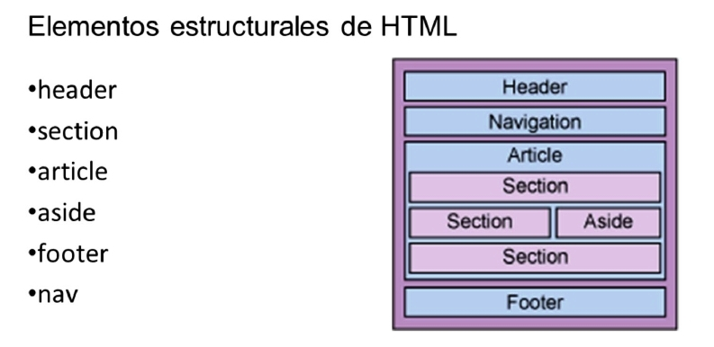 Las nuevas etiquetas HTML5 describen los tipos de contenido que contienen, y ayudan a dividir el documento en secciones lógicas. Todavía depende de usted decidir cuándo y dónde utilizar las nuevas etiquetas dentro de un documento, de forma similar a como un autor escribe un libro. Mientras dos autores escribiendo el mismo libro pueden optar por diferentes formas de dividir el libro en capítulos, la acción de usar capítulos ofrece un método consistente de dividir el libro en secciones. De manera similar, aunque los dos autores de una página Web dada pueden optar por estructuras diferentes, las nuevas etiquetas estructurales HTML5 proporcionan nuevas convenciones que los desarrolladores de páginas Web pueden usar y que las viejas etiquetas div no ofrecían.

2.3 Componentes/Elementos de HTML

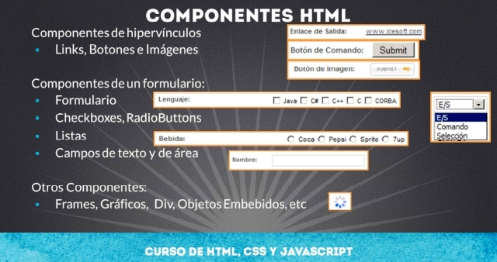

Los componentes HTML son muy extensos y variados,

Podemos dividir los componentes HTML en las siguientes clasificaciones:

Componentes de hipervínculos, como son Links; botones los cuales son utilizados en formularios HTML que veremos más adelante, y también podemos tener botones pero que tienen una imagen en lugar de un

botón. En todos los casos debemos especificar cual es el documento o la acción que queremos que ejecute dicho botón.

Componentes que normalmente se incluyen en un formulario. Dentro de estos componentes se incluyen las etiquetas de un formulario, y su objetivo es tener varios componentes para enviar información a un servidor Web, este componente no se visualiza, ya que solo agrupa más componentes HTML. A su vez un formulario captura y muestra la información por medio de componentes como pueden ser los checkboxes los cuales nos sirven para seleccionar una o varias opciones de un conjunto de elementos, también tenemos las listas para seleccionar una o varias opciones de las mostradas, radiobuttons para seleccionar

solamente una de varias opciones, y cajas de texto y de área, para captura información en texto. Existen varios componentes más que se pueden incluir en un formulario HTML pero estos son los más comunes.

Existen varios componentes más, como la inclusión de gráficos, frames, divs, objetos embebidos como puede ser audio, video, animaciones flash, etc. Estos componentes los estaremos revisando a lo largo de las practicas.

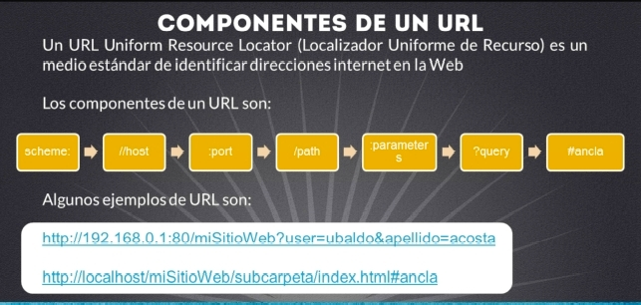

En la figura podemos observar los elementos que componen a un URL.

URL significa Uniform Resource Locator, o en español Localizador Uniforme de Recursos. Esta es una manera única de encontrar elementos en internet o en nuestra intranet.

Los elementos son: scheme, el cual es el protocolo que se va a utilizar, como puede ser: HTTP, FTP, etc.

Posteriormente se colocan dos puntos, seguido de doble diagonal, y a continuación el host, este host es el equipo que contiene los recursos HTML que estamos buscando. Este host puede escribirse con el nombre del equipo, con su DNS o con su IP con la cual identificamos al equipo, ya sea en una intranet o en internet.

Posterior al host, especificamos el puerto donde se encuentra el sitio web, por lo común los servidores como Apache, los cuales almacenan las páginas Web se configurar con el puerto 80, y si es este el caso, entonces se puede omitir el puerto y continuar con los siguientes elementos.El siguiente elemento es opcional, y es el path de la página o subcarpetas donde está almacenada nuestra página web.

Posterior al path, de manera opcional, se pueden especificar los parámetros que necesita la página web para ser llamada. Si se especifican parámetros van después de un signo de interrogación y tienen la forma de nombre=valor, y pueden ser varios parámetros, los cuales se separan con un símbolo de &. Este tema de parámetros lo estudiaremos en el curso de Servlets y JSPs.

Finalmente se puede especificar un ancla que lleve a alguna parte específica dentro de la misma página. Veremos a continuación varios ejemplos, incluyendo el manejo de anclas o marcadores.

Formulario –Tablas - Lista - Imagen

|  |
| --- |
| **C:\Users\CX215\Desktop\CAPTURA\1.jpg** |
| **C:\Users\CX215\Desktop\CAPTURA\2.jpg** |
| **C:\Users\CX215\Desktop\CAPTURA\3.jpg** |

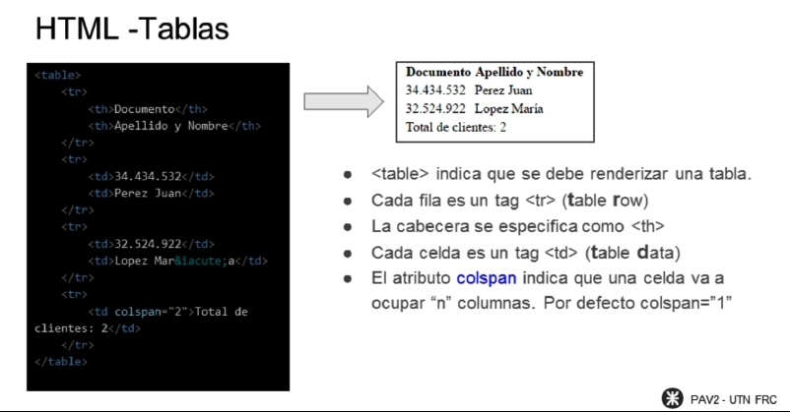

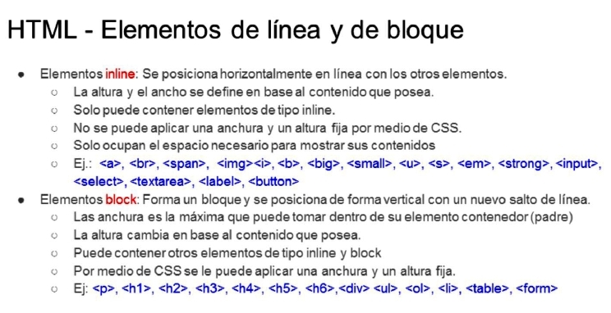

## **Párrafos**

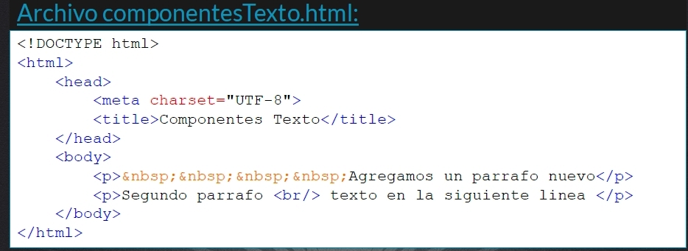

## **Formato de texto en HTML**

|  |
| --- |
| C:\Users\CX215\Desktop\CAPTURA\frases1.jpg |
| C:\Users\CX215\Desktop\CAPTURA\frases2.jpg |

El resultado seria

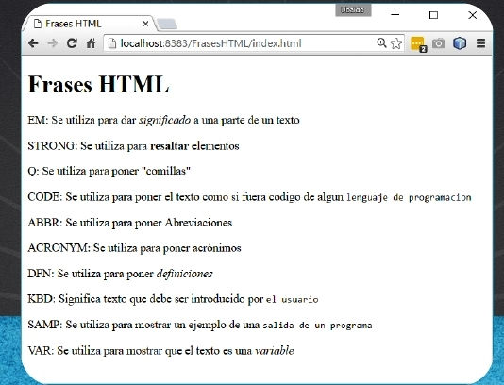

## **Marcadores de Fuentes en HTML**

|  |
| --- |
| C:\Users\CX215\Desktop\CAPTURA\1.jpg |
| C:\Users\CX215\Desktop\CAPTURA\2.jpg |
| C:\Users\CX215\Desktop\CAPTURA\3.jpg |

Preformato

* Sirve para que se muestre como esta en el archivo y no se modificado por el navegador al mostrarse

|  |  |
| --- | --- |
| **C:\Users\CX215\Desktop\CAPTURA\4.jpg** | **C:\Users\CX215\Desktop\CAPTURA\6.jpg** |

Listas

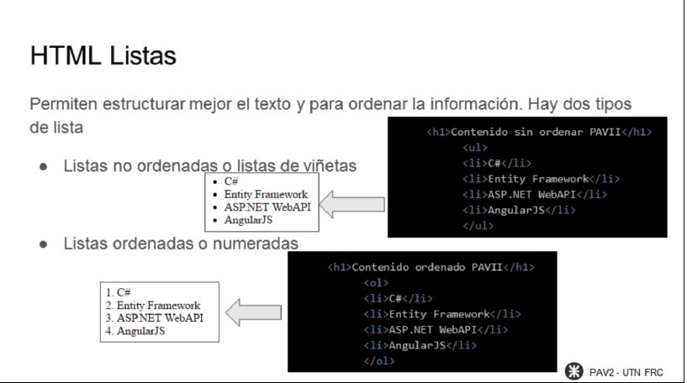

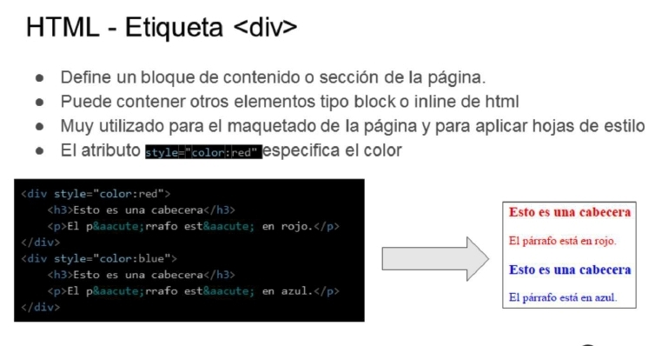

Font

|  |
| --- |
| C:\Users\CX215\Desktop\CAPTURA\6.jpg |
| C:\Users\CX215\Desktop\CAPTURA\7.jpg |

Hipervínculos

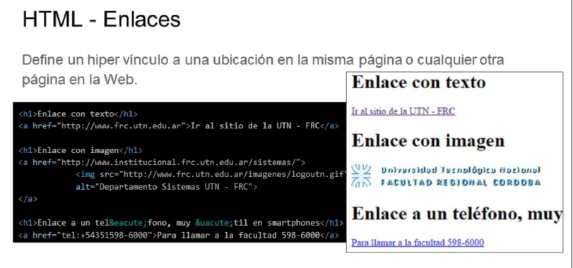

Marcadores

* Sirve para poder trasladarnos de un parte del texto a otro mediante una referencia
* El ejemplo muestra la propiedad name=”” , recomiendo usar id=” “.

|  |
| --- |
| C:\Users\CX215\Desktop\CAPTURA\9.jpg |
| C:\Users\CX215\Desktop\CAPTURA\10.jpg |
| C:\Users\CX215\Desktop\CAPTURA\11.jpg |

Imágenes

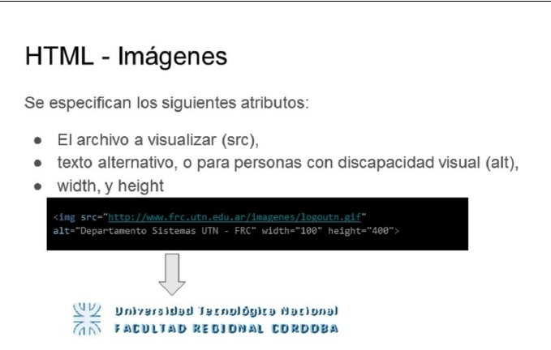

**2.4** Formularios

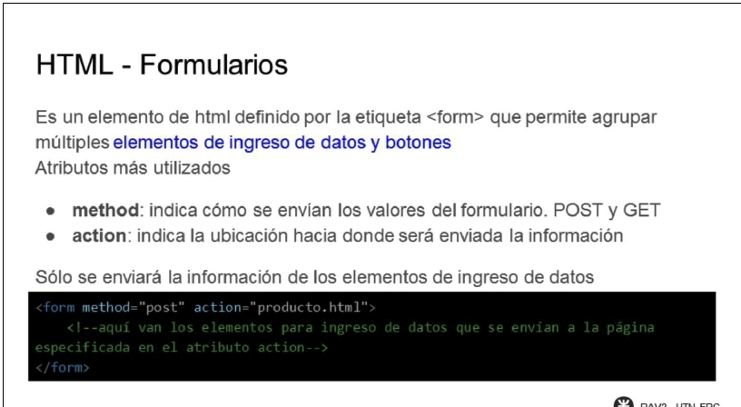

Los formularios están delimitados con la etiqueta <form>, que permite reunir varios elementos de un formulario, como botones y casillas de texto.La etiqueta form tiene dos atributos muy importantes:methodIndica la manera en que serán enviados los valores del formulario. Los métodos permitidos son POST y GET.POST Envía los datos de manera oculta. GET envía los datos agregándolos a la dirección URL y los separa de la URL base con un signo de interrogación

actionIndica la ubicación a la cual será enviada la información. Puede ser un correo electrónico un script, inclusive, otra página HTML<form method="post" action="file2.html"></form>Dentro de un formulario se pueden insertar cualquier elemento HTML en como texto, botones, tablas y enlaces, pero los elementos interactivos son los más interesantes

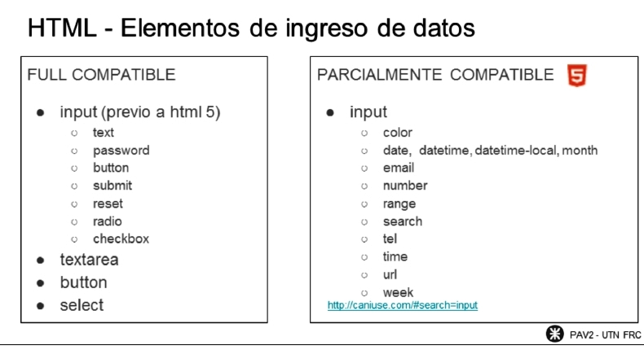**Atención: no todos los input de html5 son compatibles con los últimos navegadores.**

**En este link http://caniuse.com/#search=inputse puede verificar la compatibilidad con los diferentes navegadores y versiones de los elementos de html.**

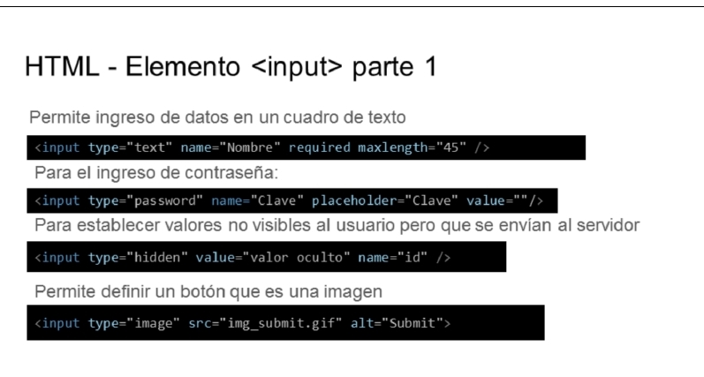

**2.5 Atributos:**

type:

* text: texto claro
* password: El ingreso de los caracteres aparece en la interfaz del navegador de manera oculta, pero a través del DOM se puede acceder al valor que contiene

name: identificador para trabajar con el DOM

required: requerido

maxlength: cantidad máxima de caracteres

placeholder: El atributo de placeholder especifica una sugerencia que describe el valor esperado de un campo de entrada (un valor de muestra o una breve descripción del formato). La indicación se muestra en el campo de entrada antes de que el usuario introduzca un valor. Funciona con los siguientes tipos de entrada: texto, búsqueda, url, tel, correo electrónico y contraseña.

value:valor inicial que contiene el control

readonly: solo lectura, no permite edición

disabled: deshabilitado, no se permite edición pero el valor se envía con el formulario

size: El atributo size especifica el tamaño (en caracteres) del campo de entrada.

Atributos nuevos en HTML 5

pattern: El atributo pattern especifica una expresión regular que comprueba el valor

del elemento <input>.El atributo patrón funciona con los siguientes tipos de entrada: texto, búsqueda, url, tel, correo electrónico y contraseña.

**Autocomplete**

**Autofocus**

**Formformaction**

**Formenctype**

**Formmethod**

**Formnovalidate**

**Formtarget**

**height and width**

**list**

**min and max**

**multiple**

**pattern (regexp)**

**placeholder**

**required**

**step**

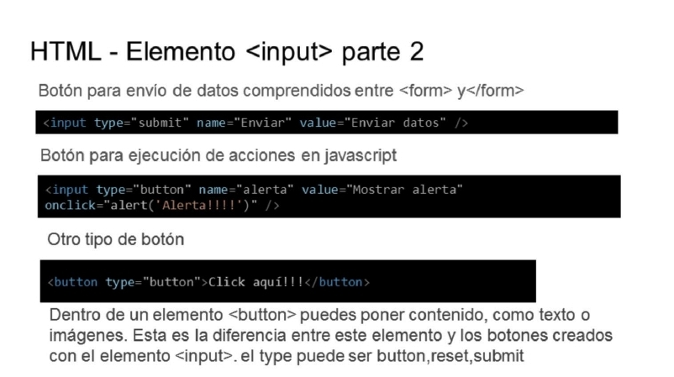

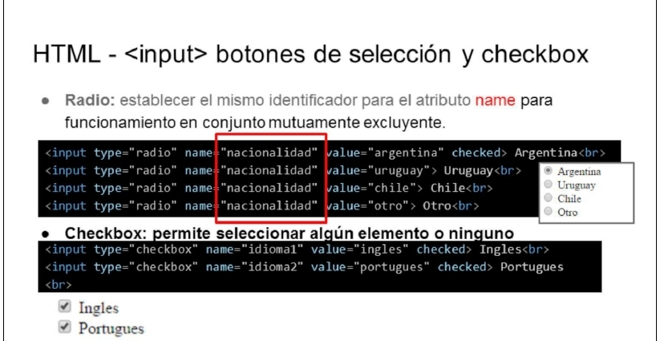

Textarea

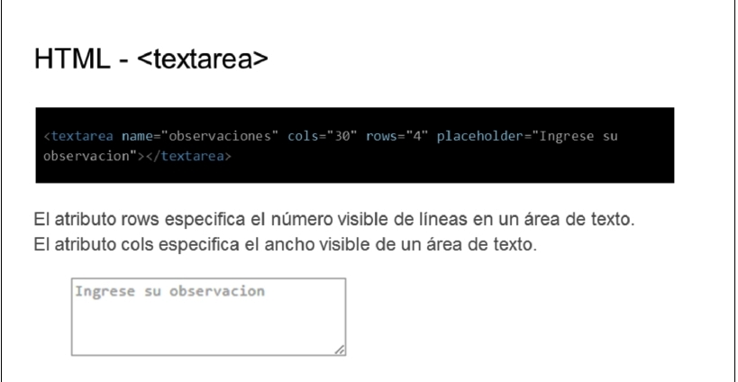

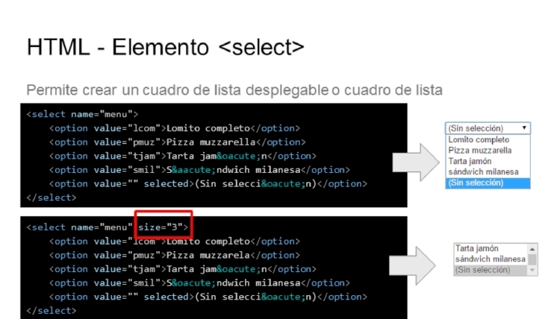

El atributo **selected** permite establecer cúal es la opción seleccionada de manera predeterminada.

El atributo **value**es el que valor que va a tomar el elemento <select> cuando se seleccione la opción del cuadro de lista

Otros atributos:

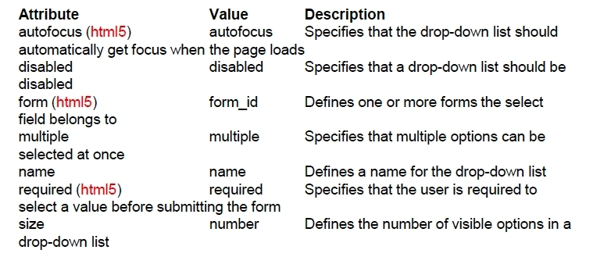

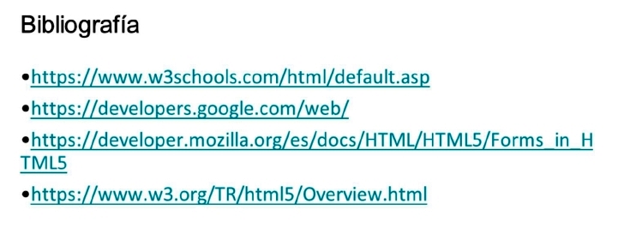

## 3. Cascade style sheet

## C:\Users\CX215\Desktop\CAPTURA\1.jpg

CSS significa Cascade Style Sheet o en español Hojas de Estilo en Cascada. La idea de combinar las tecnologías de HTML y CSS surge de la necesidad de que cada uno se dedique a realizar su función, por un lado HTML se encarga de mostrar la información en el navegador Web, pero CSS se encarga demejorar la presentación de dicha información, mejorando el diseño, colores, efectos, y todo lo necesario para que la información no solamente parezca un texto plano en el navegador Web, sino

tenga una apariencia agradable al usuario.

Vamos a realizar varios ejemplos, pero antes mencionaremos algunos puntos importantes respecto a CSS.

Los estilos CSS se utilizan para dar formato a las páginas HTML de una manera centralizada, si ya tenemos cierta experiencia creando páginas de HTML seguramente hemos tenido el problema de que al crecer nuestro sitio web lo que sucede es que los estilos, ya sea a nuestros textos, nuestras imágenes o nuestras cajas de texto, etc. empiezan a tener formatos distintos, y para poder aplicar un mismo formato a todos estos elementos HTML, se van a concentrar en estilos los cuales conocemos como CSS.

La idea es crear estilos CSS y estos estilos los vamos a ir aplicando a nuestros elementos HTML.

Se conoce como un lenguaje en cascada debido a que se van aplicando de esta manera, en forma de cascada o de manera heredada, por ejemplo un estilo que se define en un archivo .css puede ser sobreescrito por un estilo definido directamente en la página HTML. De esta manera es que los estilos se van sobreescribiendo según sean más internos o más externos, prevaleciendo siempre el elemento css más interno (ejemplo un estilo definido dentro de la página web y no uno externo).

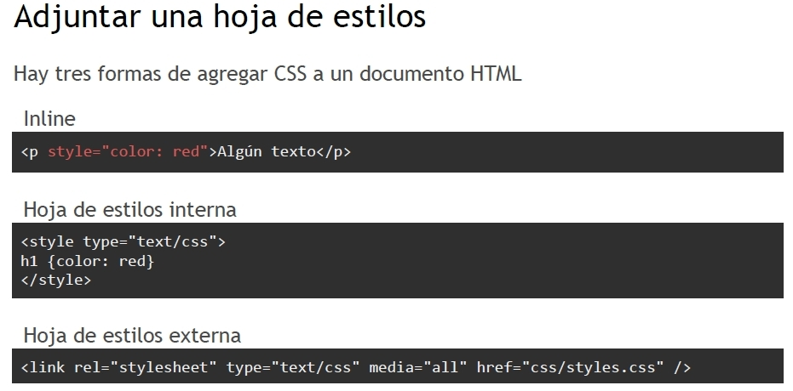

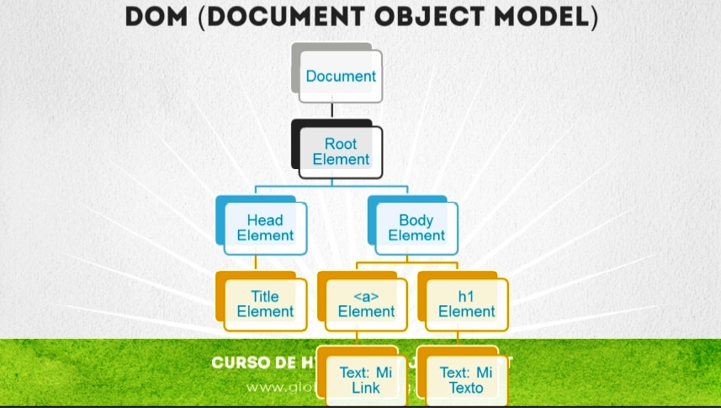

Cuando una página Web se carga en el navegador Web se crea lo que se conoce como Document Object Model (DOM). El DOM se construye como un árbol de objetos.

Como podemos observar en la figura cada uno de estos elementos es creado y cada elemento depende de otro elemento dentro del árbol. Es a través de este árbol que podemos aplicar estilos a cada uno de los elementos de nuestra página HTML y a través de CSS aplicar un diseño específico a cada elemento. Esto lo haremos a través de selectores que estudiaremos a continuación.

**3.1 Estructura de una regla CSS**

Una regla CSS consiste en un selector, seguido por una o más declaraciones.

Una declaración es un par propiedad valor.

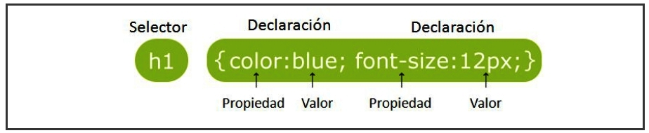

.

**3.2** **Selectores**

Un selector en CSS como su nombre lo dice, se utilizan para seleccionar elementos de nuestra página HTML. A través del DOM (Document Object Model) es posible ver la página HTML como un árbol de elementos HTML anidados según hemos visto. Y es através de este árbol de elementos que podemos aplicar estilos a cada uno de los elementos de nuestra página HTML y a través de CSS aplicar un diseño específico a cada elemento. Esto lo haremos a través de selectores que estudiaremos a continuación

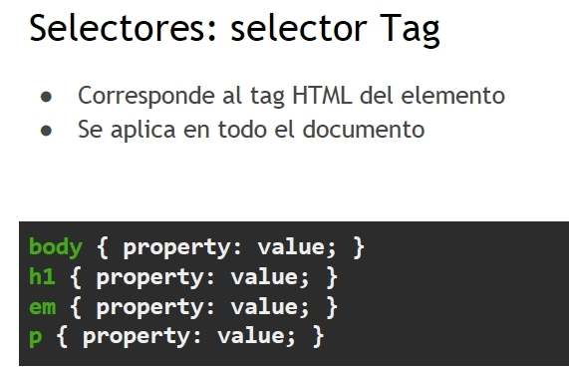

El selector CLASS. Este tipo de selectores se utilizan para especificar el estilo de un grupo de elementos. Para definir una selector css de tipo CLASS se utiliza el operador punto (.) y para utilizar estos selectores utilizamos el atributo

class en el elemento HTML donde queramos aplicar este estilo. De igual manera veremos un ejemplo de cómo aplicar estos estilos CSS

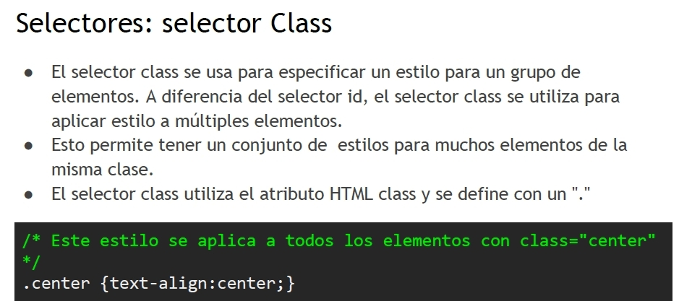

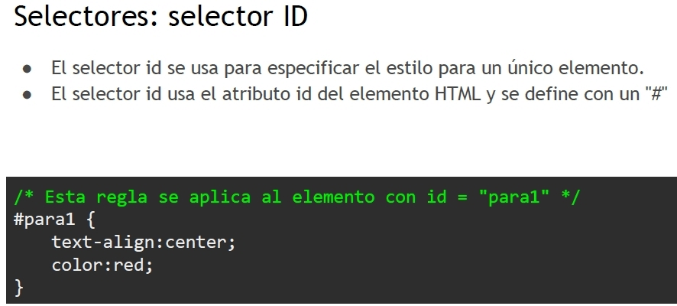

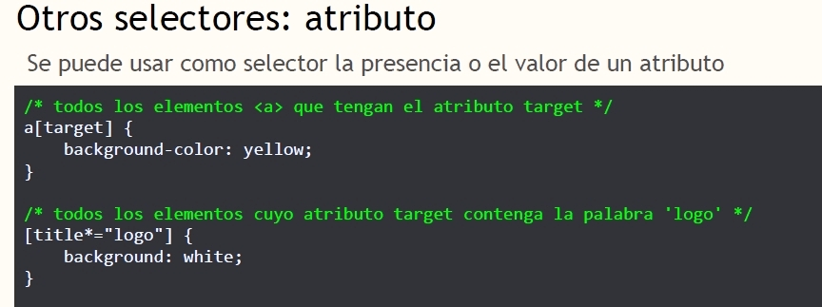

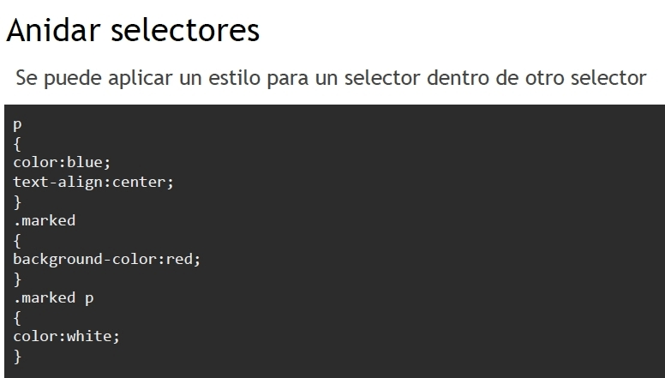

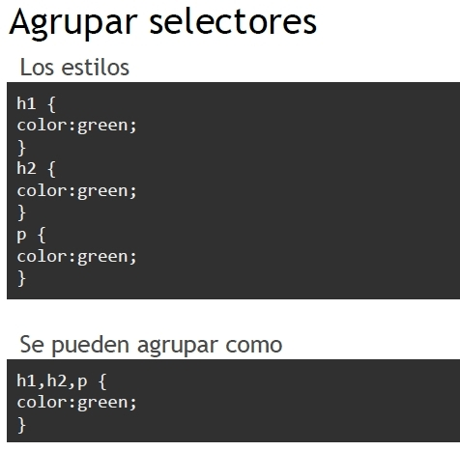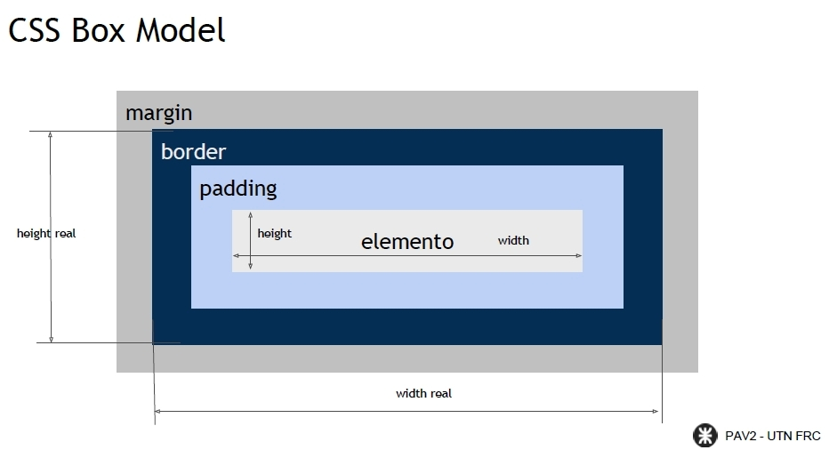

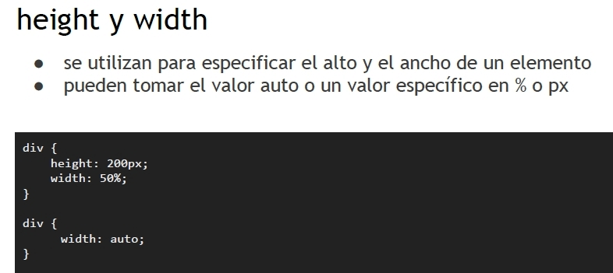

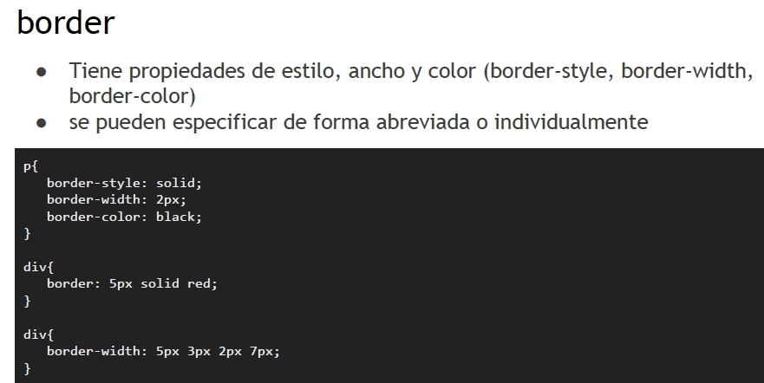

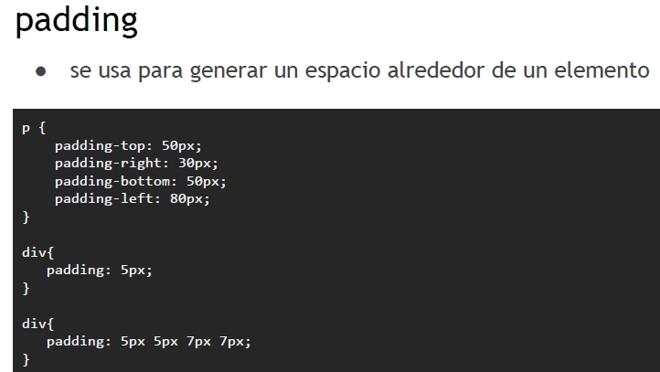

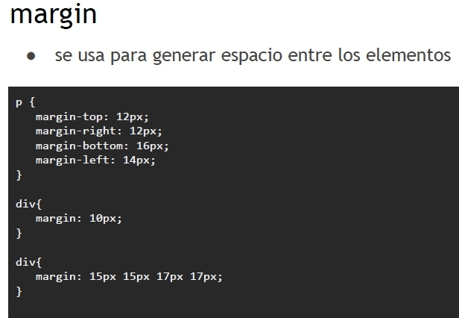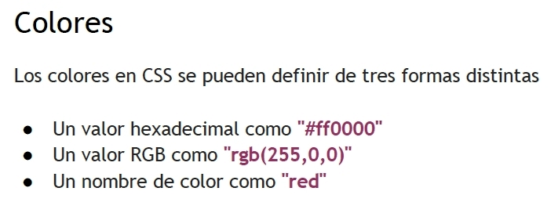

|  |  |
| --- | --- |
| C:\Users\CX215\Desktop\CAPTURA\15.jpg | C:\Users\CX215\Desktop\CAPTURA\16.jpg |

**4. Ejercicio de aplicación de Formulario HTML con CSS**

Con este ejercicio se pondrá en practica lo visto en html y css

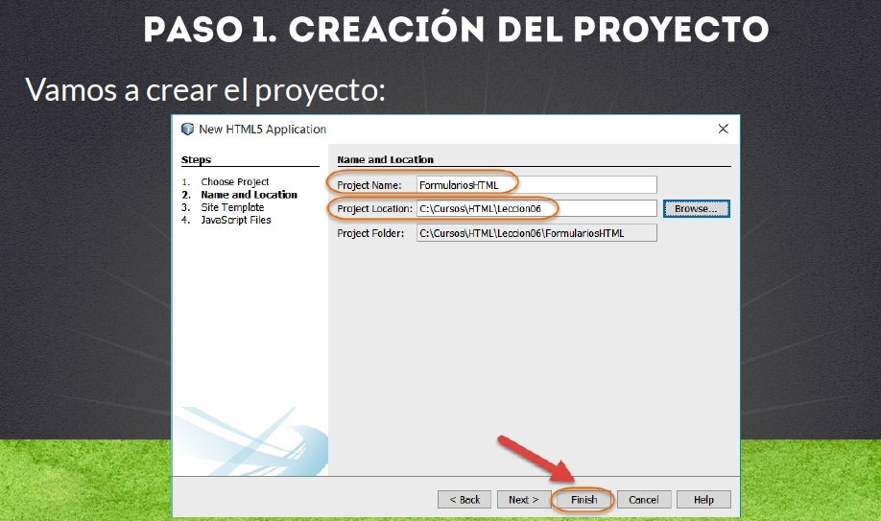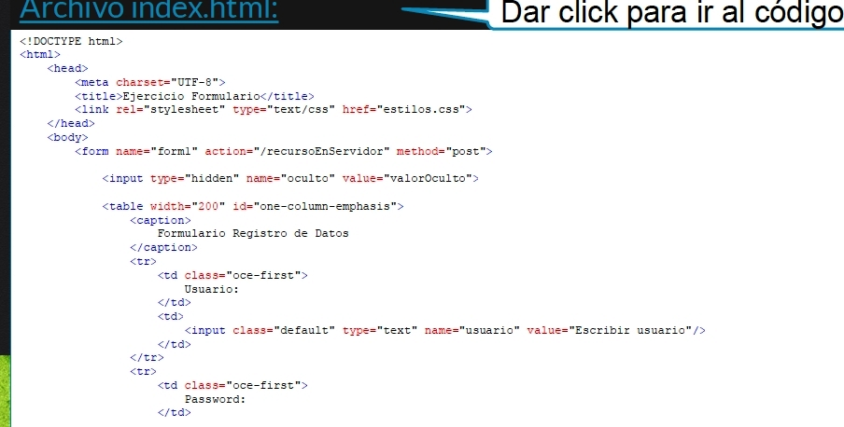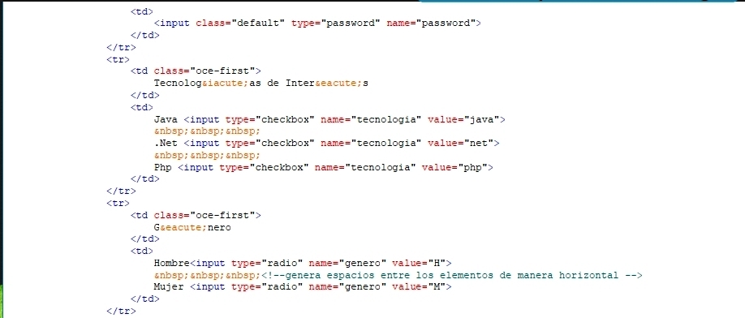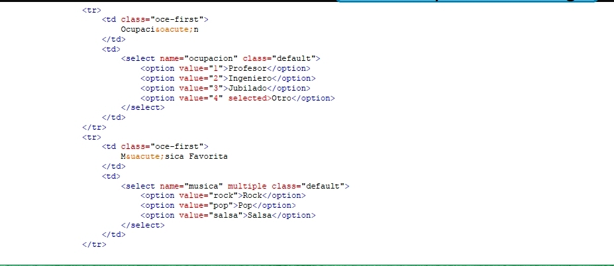

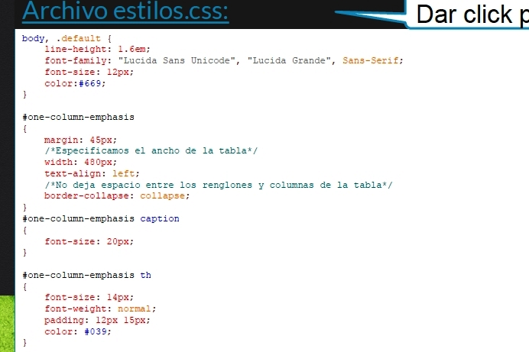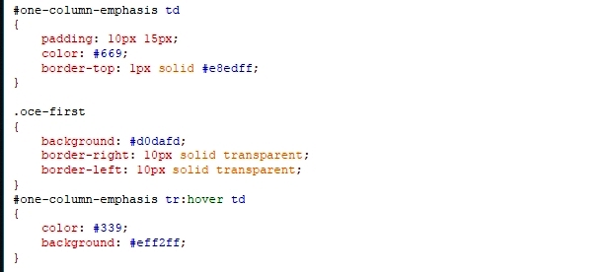

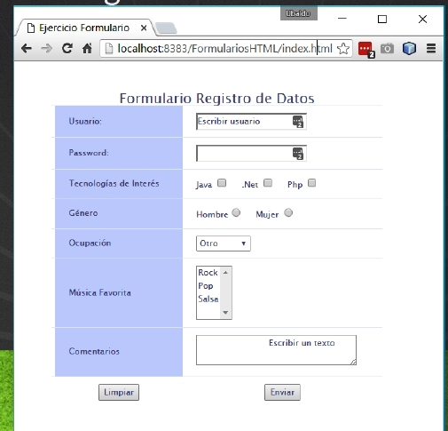

**5.** Bootstrap

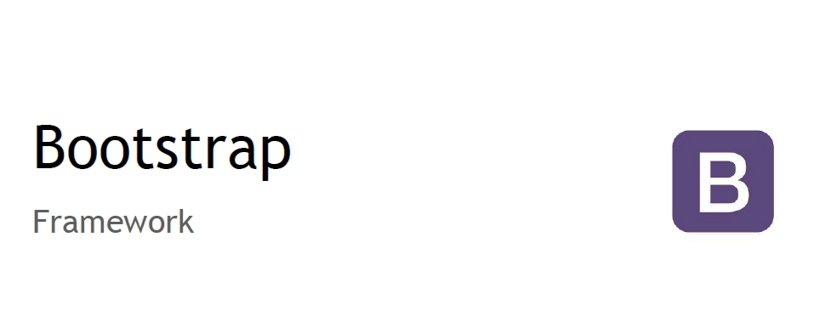

**¿Qué es bootstrap?**

Bootstrap es un framework open source para construir sitios web

* CSS
* JavaScript
* Modular
* Mobile First
* Cubre la mayoría de los elementos constitutivos de un website

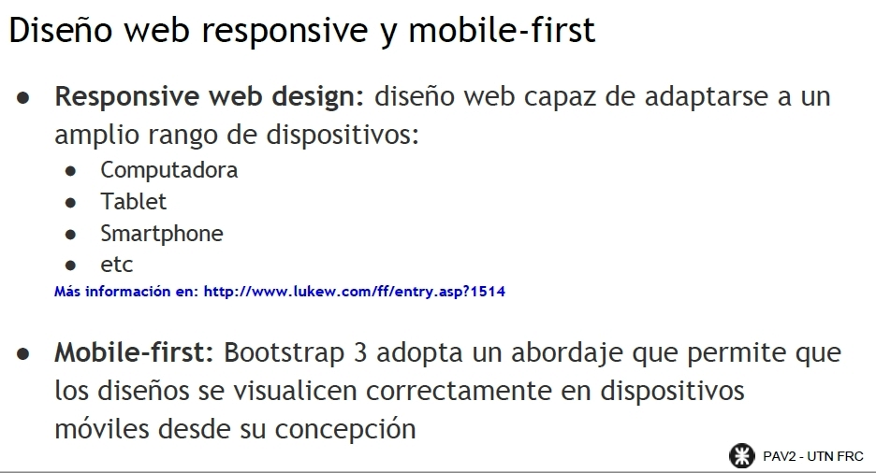

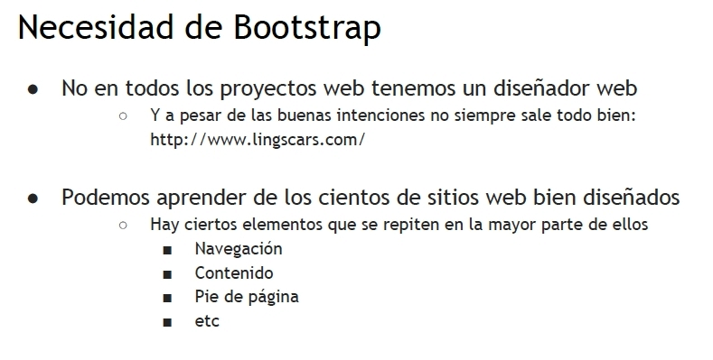

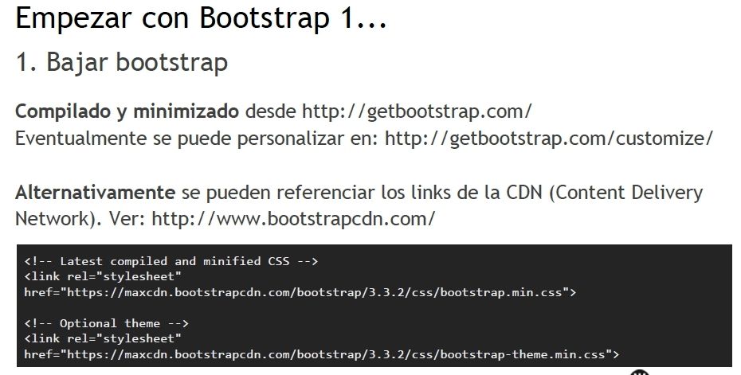

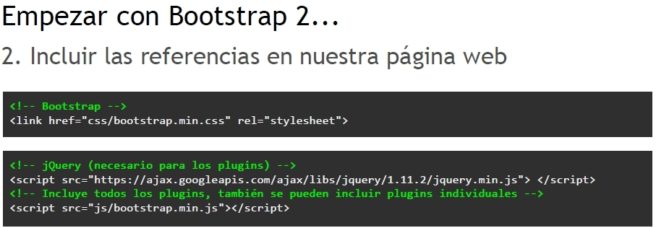

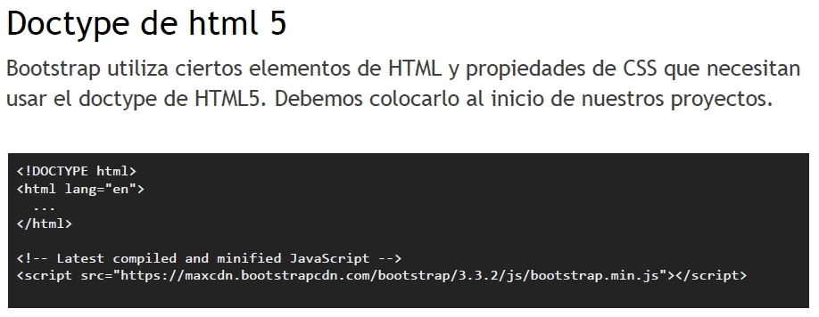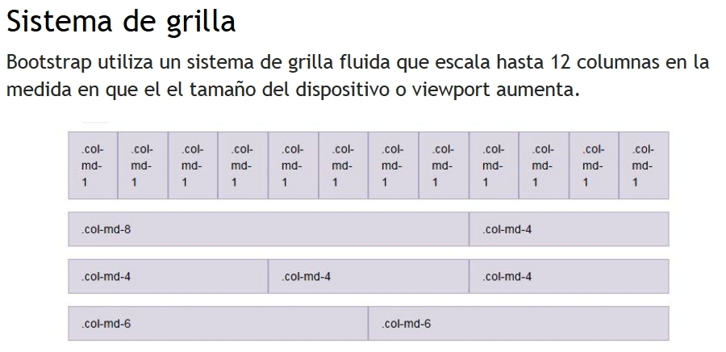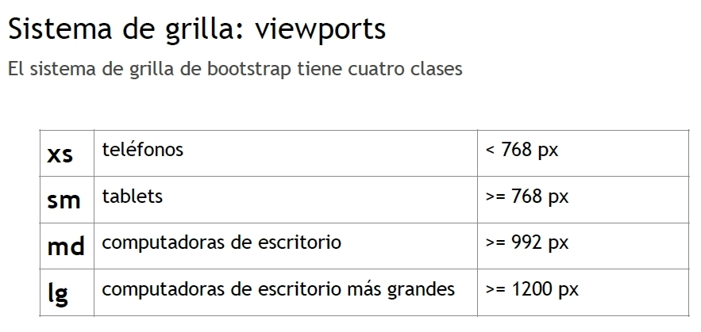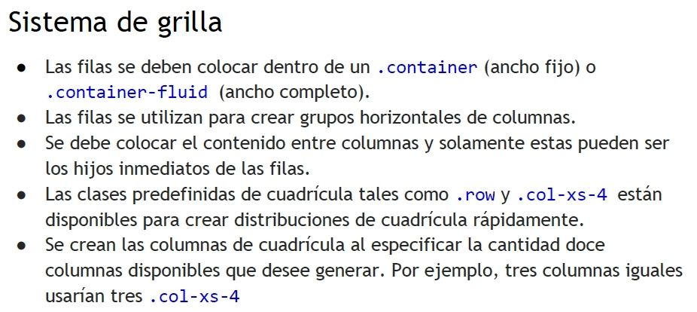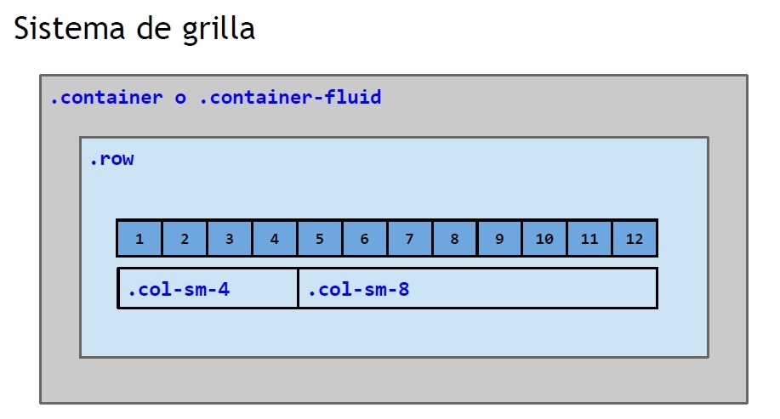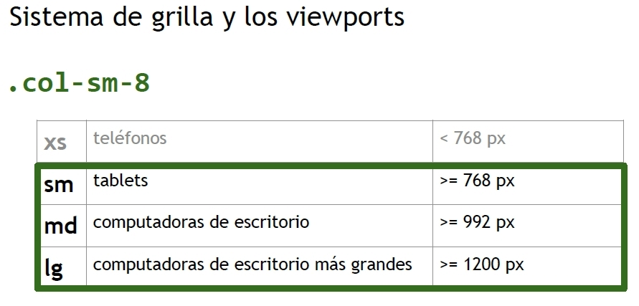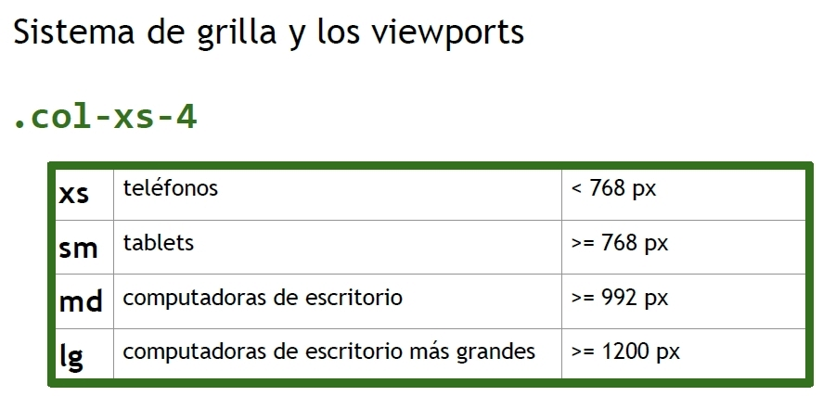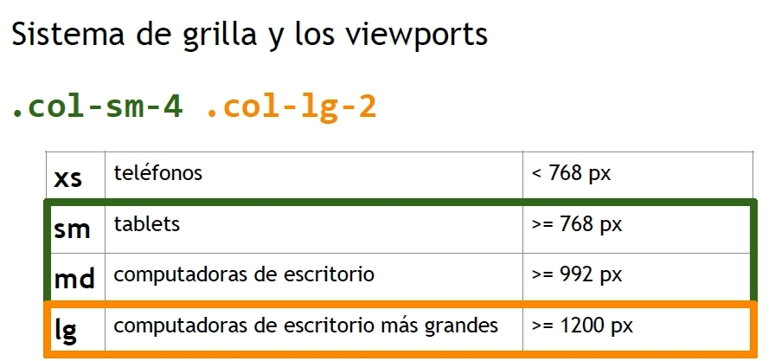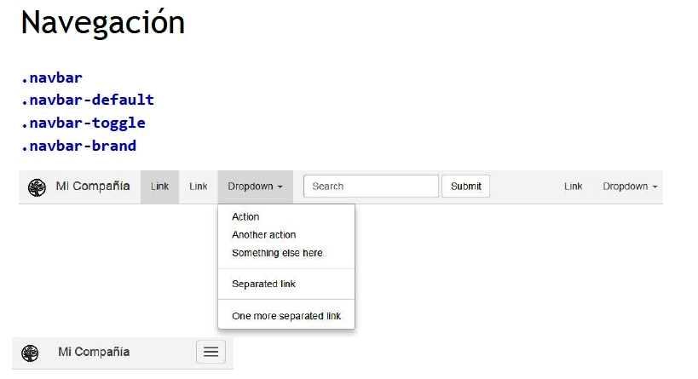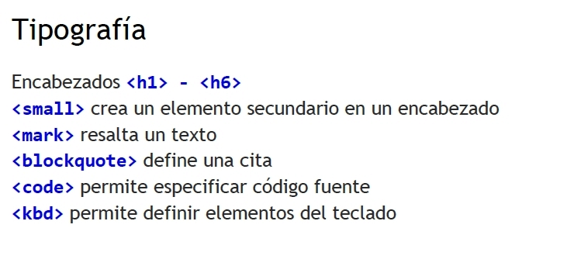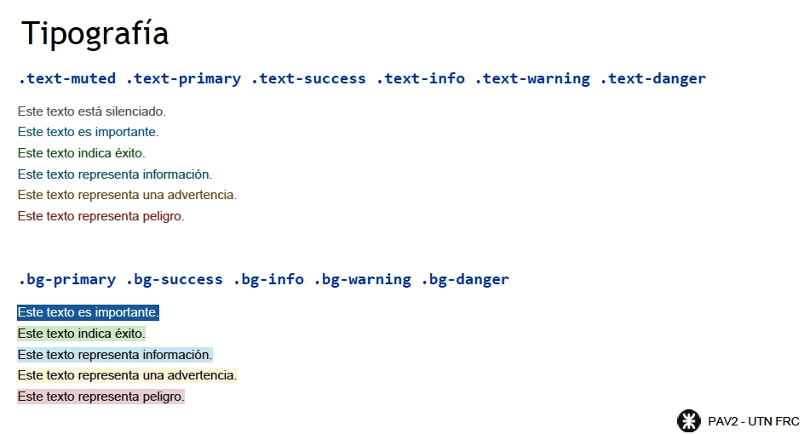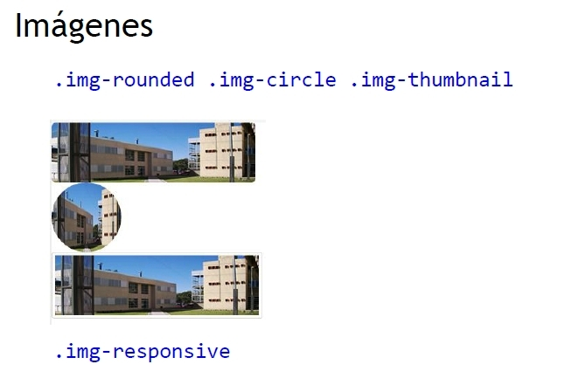

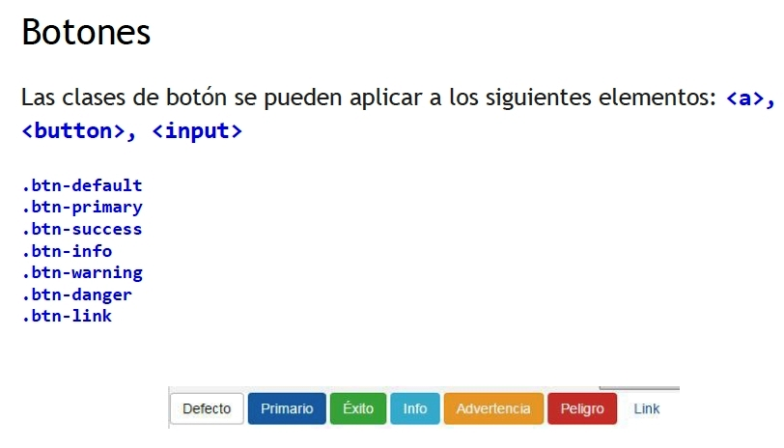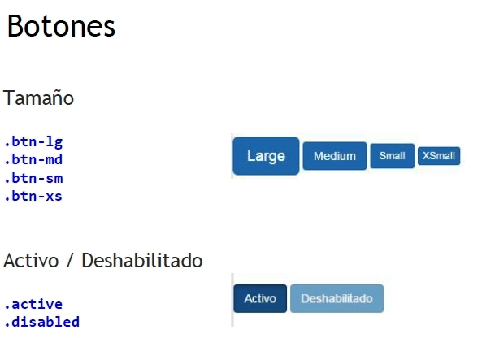

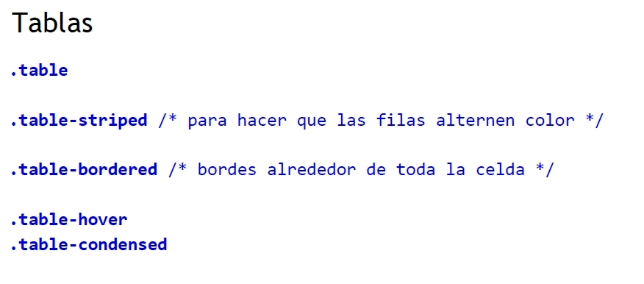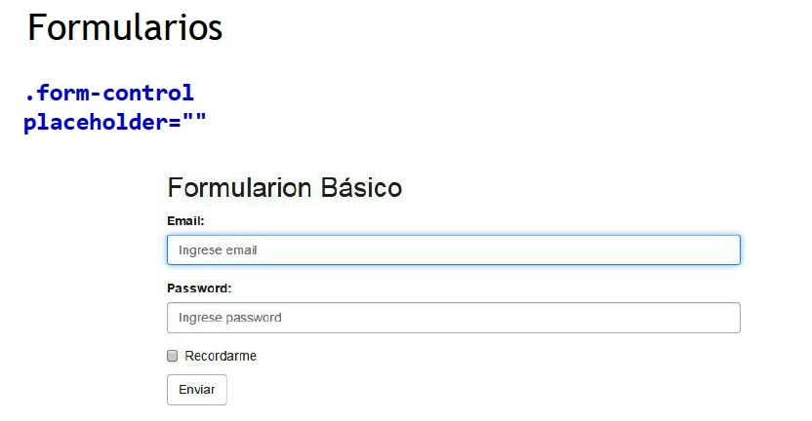

**Documentación**

En español

* http://librosweb.es/libro/bootstrap_3/
* http://www.oneskyapp.com/es/docs/bootstrap/css/

Documentación (en inglés)

* <http://getbootstrap.com/> **(pagina web oficial)**

Temas gratuitos (en inglés)

* https://bootswatch.com/

**Recursos**

Directorios de recursos

* http://bootsnipp.com/resources
* http://startbootstrap.com/bootstrap-resources/

Templates (plantillas)

* http://startbootstrap.com/

Code snippets

* http://bootsnipp.com/

**6. CDN**

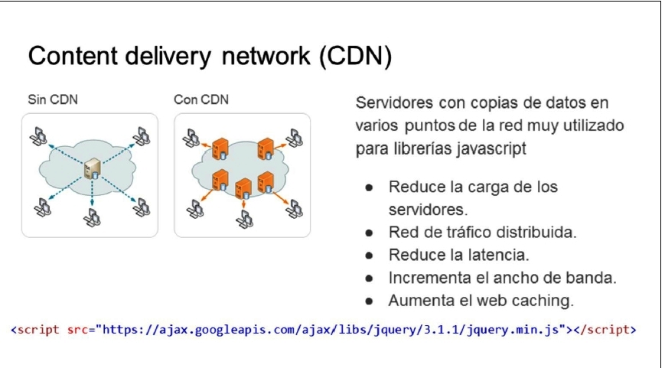

**fuente: wikipedia**

# Introducción

Las CDN emergen como la solución al actual problema que presenta una web centralizada: lograr bajo tiempo de respuesta y mínima pérdida de información moviendo el contenido de la información más cerca de los usuarios. El objetivo es lograr un equilibrio entre los costos en que incurren los proveedores de contenido web y la calidad de servicio para los usuarios finales.2

**Las ventajas de la implementación de este modelo son las siguientes:**

Reduce la carga de los servidores.

Red de tráfico distribuida.

Reduce la latencia.

Incrementa el ancho de banda.

Aumenta el web caching.

**Arquitectura de una CDN**

Componente de entrega de contenidos

Se cuenta con un servidor de origen y un conjunto de servidores sustitutos para replicar el contenido.

Componente de enrutamiento de solicitudes

Usuarios solicitan directamente a los servidores sustitutos.

Interactúa con el componente de distribución para mantener y actualizar el contenido

Componente de distribución de contenido

Mueve el contenido desde el origen a los servidores sustitutos y asegura consistencia

Componente de contabilidad

Mantiene registros de los accesos de los clientes y los registros de uso de los servidores.

Ayuda a la presentación de informes de tráfico y facturación basada en el uso

**Servicios y contenidos compatibles con CDN**

Contenido estático: Páginas estáticas HTML, imágenes, documentos, parches de software.

Distribución de audio y video por internet: Audio y video en tiempo real. Videos generados por el usuario

Servicio de contenido: Directorio, e –commerce, servicio de transferencia de archivos.

Fuentes de contenido: Grandes empresas, proveedores de servicios Web, compañías de medios de comunicación, y emisoras de noticiasClientes:

Medios de comunicación y empresas de publicidad por internet, centros de datos, proveedores de Internet, minoristas de música en línea, operadores móviles y fabricantes de electrónica de consumo.

Interacción del usuario: Celular, smartphone/PDA, notebooks y computadores de escritorio.

**Objetivos de negocio**

Escalabilidad

Habilidad para expandirse con el objetivo de manejar nuevos y grandes cantidades de datos. Usuarios y transacciones.Requiere capacidad para la entrega de contenido dinámico de aprovisionamiento y de alta calidad, con bajo costo operacional

Tendencia futura: los proveedores de contenidos, así como usuarios finales pagarán para obtener contenido de alta calidadSeguridad

Protección del contenido contra modificaciones y accesos no autorizados

.Requiere red física, software, datos y procedimientos de seguridad.

Tendencia futura: reducir la interrupción del negocio mediante la lucha contra los ataques de negación de servicio y otras actividades maliciosas.Fiabilidad, Capacidad de respuesta y rendimiento

Disponibilidad de servicios, manejo de posibles interrupciones y experiencia del usuario final.

Requiere una red tolerante a fallas con balanceo de carga adecuada.

Tendencia futura: ubicación del contenido distribuido, la coherencia de caché y los mecanismos de enrutamiento

**Beneficios del CDN**

Debido a la arquitectura del CDN, se pueden detallar los siguientes beneficios:

Mayor capacidad de conexión

.Disminución del tiempo de respuesta de entrega de información al usuario.

Disminución de los costos asociados a la entrega de contenidos.

Reducción de la pérdida y demora de paquetes ya que trabajan con nodos cercanos al usuario.

Disminución de carga de la red

.Se tiene 100% de disponibilidad de información, incluso ante la caída de uno de los servidores.

Permite obtener estadísticas de comportamiento de usuarios basado en el registro de páginas visitadas, ubicación geográfica, entre otras.

**7.** javascript

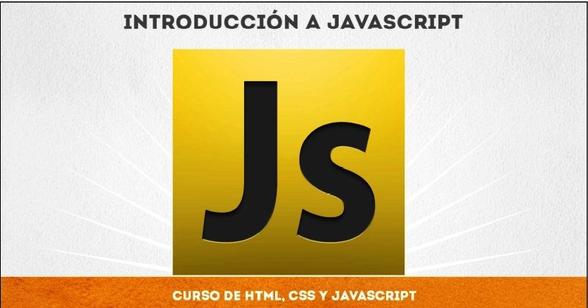

JavaScript es un lenguaje que permite agregar código dinámico a una página HTML.

Por ejemplo, si hemos observado algunas páginas que tienen efectos, validaciones de formularios, etc. entonces es JavaScript quien nos permite agregar este tipo de características a una página HTML. ***JavaScript se conoce como un lenguaje de tipo scripting***, esto es, que no necesitamos de un compilador, si no que cada una de sus líneas se van interpretando en tiempo de ejecución y a su vez también cualquier modificación que hagamos directamente sobre el código se ve reflejada de manera automática una vez que hemos recargado la página del navegador web. JavaScript se puede incluir directamente en el código HTML o se puede agregar a un archivo externo, similar al uso que hemos visto en las hojas de estilo CSS.

Cabe resaltar que JavaScript no es Java, aunque la sintaxis es muy similar, el lenguaje JavaScript es un lenguaje más compacto y **NO ORIENTADO A OBJETOS**, debido a que es un lenguaje de tipo scripting y Java es un lenguaje mucho más robusto. Existen varias similitudes, pero en general, cada lenguaje tiene sus propias aplicaciones y sus propios usos.

JavaScript nos permite crear interfaces HTML interactivas, a su vez también nos permite validar formularios HMTL. También JavaScript nos va a permitir crear código HTML de manera dinámica, es decir, al vuelo, también nos permite utiliza la tecnología **AJAX** para el manejo de peticiones asíncronas pero es una de las tecnologías más interesantes actualmente y la podemos estudiar en posterior.

JavaScript también nos permite controlar ciertas características de los navegadores web, debido a que podemos validar que tipo de navegador web estamos utilizando, entre muchas cuestiones más. Desde el punto de vista de JavaScript del lado del cliente NO lo vamos a utilizar para escribir información a archivos de texto, ni para comunicarnos con una base de datos. Este tipo de características las podemos realizar con un lenguaje del lado del servidor, como el lenguaje Java, PHP o .Net.

# Como esta posicionado javascript en una aplicación empresarial

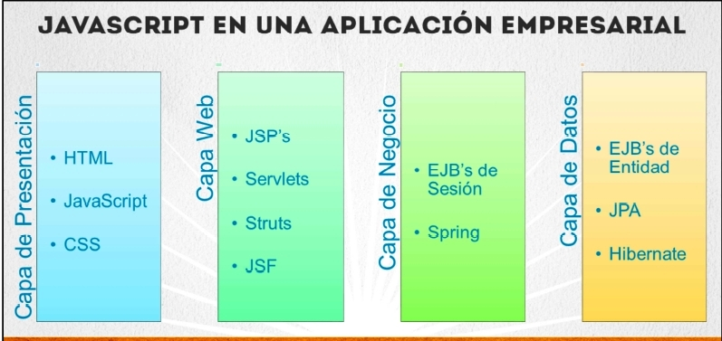

Como podemos observar en la figura, el lugar de JavaScript en una aplicación empresarial Java es la siguiente:

Por un lado tenemos la capa de presentación, aquí es donde tenemos el código del cliente, normalmente son los navegadores web y posteriormente las siguientes capas normalmente se encuentran del lado del servidor, en este caso puede ser un servidor web.

Entonces como observamos en la capa de presentación, encontramos las siguientes tecnologías: el uso de HTML, incluyendo el lenguaje JavaScript y las hojas de estilo (CSS). Por lo tanto, es en este lugar donde utilizamos este tipo de tecnologías.

Posteriormente del lado del servidor vamos a utilizar en la capa web tecnologías como:

JSPs, Servlets o Frameworks como pueden ser Struts, JavaServer Faces, Spring, entre otros Y del mismo lado del servidor tenemos la capa de negocio en la cual podemos utilizar tecnología Java como pueden ser los EJB’s de sesión o Frameworks de Java como Spring.

Finalmente en la capa de datos, la cual nos permite acceder a la información almacenada en una base de datos, podemos utilizar tecnologías como JDBC, JPA o el Framework de Hibernate, entre otros.

Así es como podemos clasificar nuestras aplicaciones empresariales Java y podemos observar el lugar que tiene Java Script comparado con Java.

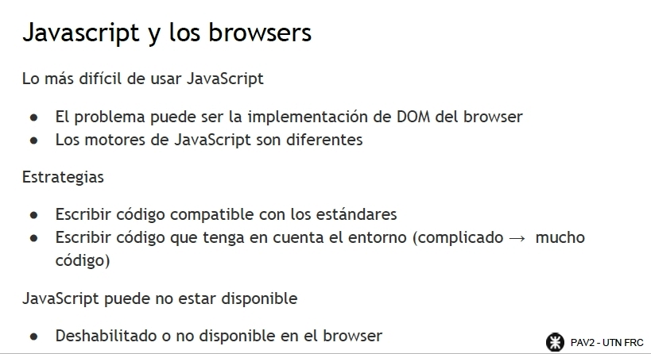

## 7.2 Javascrip Lenguaje

|  |
| --- |
| C:\Users\CX215\Desktop\CAPTURA\6.jpg |
| C:\Users\CX215\Desktop\CAPTURA\7.jpg |
| C:\Users\CX215\Desktop\CAPTURA\8.jpg |
| C:\Users\CX215\Desktop\CAPTURA\9.jpg |
| C:\Users\CX215\Desktop\CAPTURA\10.jpg |
| C:\Users\CX215\Desktop\CAPTURA\11.jpg |
| C:\Users\CX215\Desktop\CAPTURA\12.jpg |
| C:\Users\CX215\Desktop\CAPTURA\13.jpg |
| C:\Users\CX215\Desktop\CAPTURA\14.jpg |
| C:\Users\CX215\Desktop\CAPTURA\15.jpg |
| C:\Users\CX215\Desktop\CAPTURA\16.jpg |
| C:\Users\CX215\Desktop\CAPTURA\17.jpg |
| C:\Users\CX215\Desktop\CAPTURA\18.jpg |
| C:\Users\CX215\Desktop\CAPTURA\19.jpg |
| C:\Users\CX215\Desktop\CAPTURA\20.jpg |
| C:\Users\CX215\Desktop\CAPTURA\21.jpg |
| C:\Users\CX215\Desktop\CAPTURA\22.jpg |
| C:\Users\CX215\Desktop\CAPTURA\23.jpg |
| C:\Users\CX215\Desktop\CAPTURA\24.jpg |
| C:\Users\CX215\Desktop\CAPTURA\25.jpg |
| C:\Users\CX215\Desktop\CAPTURA\26.jpg |
| C:\Users\CX215\Desktop\CAPTURA\27.jpg |
| C:\Users\CX215\Desktop\CAPTURA\28.jpg |
| C:\Users\CX215\Desktop\CAPTURA\29.jpg |
| C:\Users\CX215\Desktop\CAPTURA\30.jpg |
| C:\Users\CX215\Desktop\CAPTURA\31.jpg |
| C:\Users\CX215\Desktop\CAPTURA\32.jpg |
| C:\Users\CX215\Desktop\CAPTURA\33.jpg |
| C:\Users\CX215\Desktop\CAPTURA\34.jpg |
| C:\Users\CX215\Desktop\CAPTURA\35.jpg |
| C:\Users\CX215\Desktop\CAPTURA\36.jpg |

**7.4 Ejercicios en javascript**

**Ejemplo 1:** Una de las formas de utilizar JavaScript es agregando un nuevo archivo con extensión .js

En combinación con HTML y JavaScript es que pudimos agregar contenido generado de manera dinámica a nuestra página HTML, y de esta forma potenciar la forma en que creamos páginas Web.

***Nota: para crear un proyecto es siempre el mismo procedimiento, luego podemos tener los archivos css o js en una carpeta o ubicados en el archivo raíz directamente, también podemos arrastrar el archivo hacia nuestro archivo html y sea creara automáticamente una referencia sea link o script .***

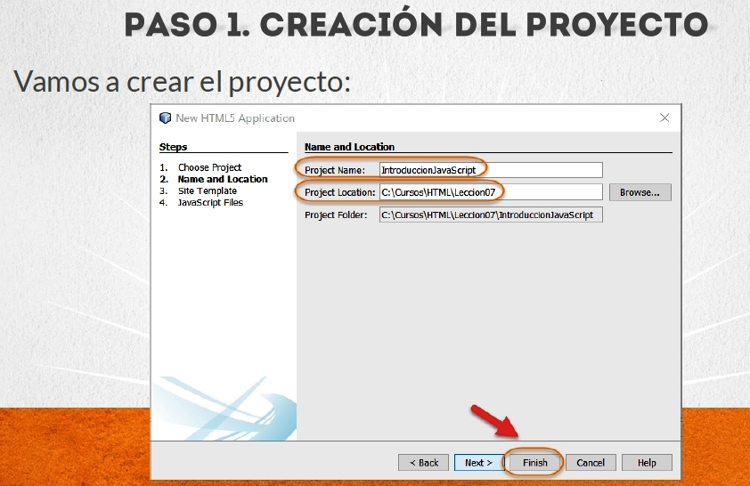

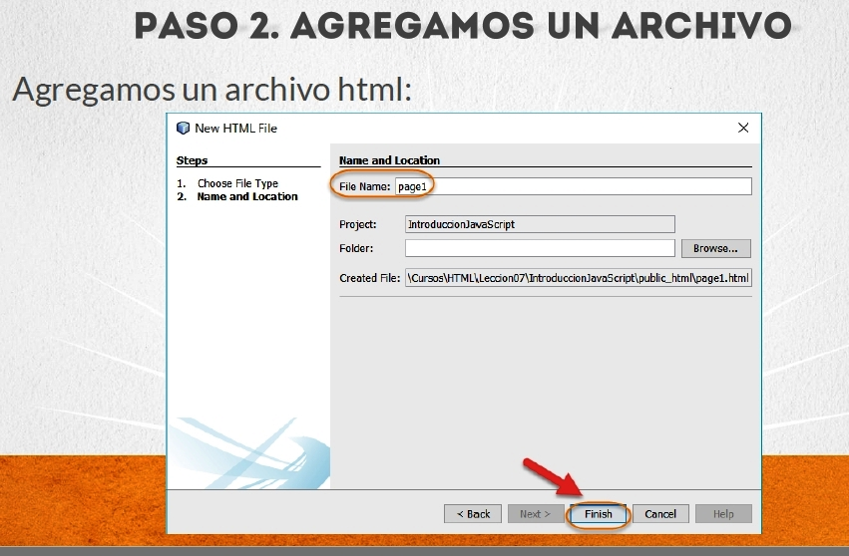

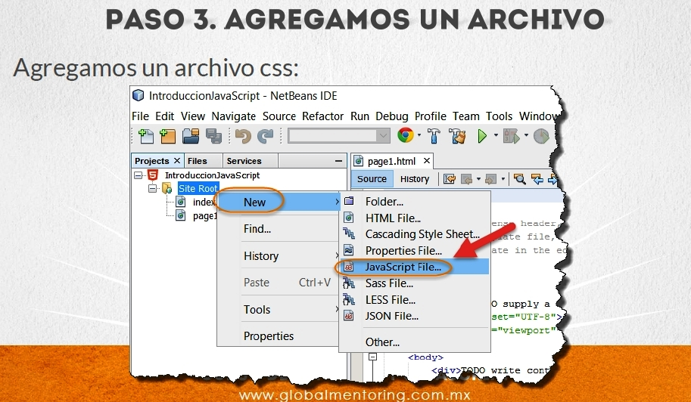

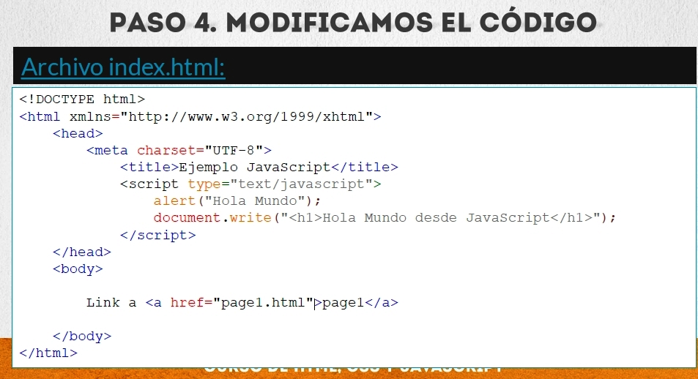

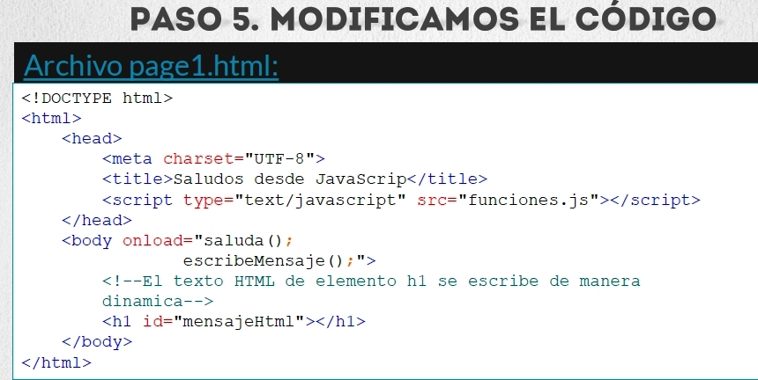

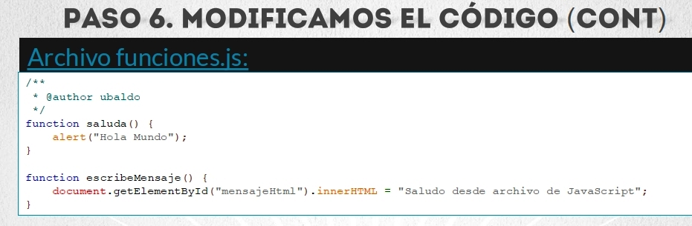

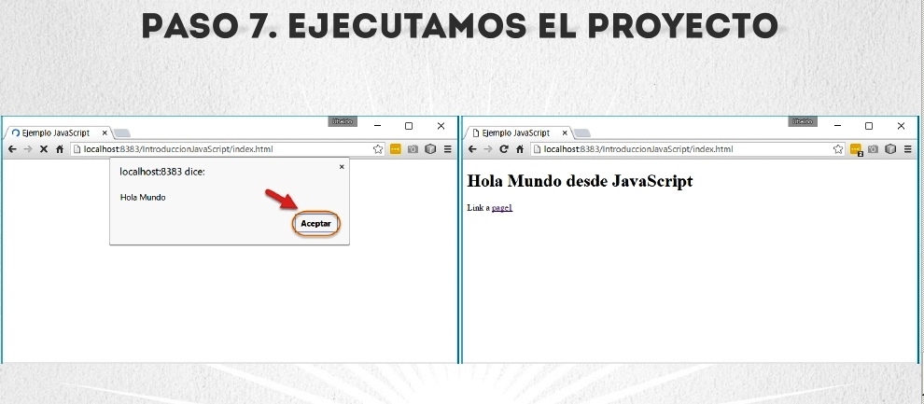

**Ejemplo 2:** Con este ejercicio ponemos en práctica más funciones con JavaScript, vemos cómo podemos asociar la ejecución de una función a cierto evento, por ejemplo el evento onclick, sin embargo, de esta misma manera podemos asociar cualquier función a cualquier evento que suceda en nuestra página HTML a través del código de JavaScript.

|  |
| --- |
| **C:\Users\CX215\Desktop\CAPTURA\1.jpg** |
| **C:\Users\CX215\Desktop\CAPTURA\2.jpg** |
| **C:\Users\CX215\Desktop\CAPTURA\3.jpg.jpg** |
| **C:\Users\CX215\Desktop\CAPTURA\4.jpg** |
| **C:\Users\CX215\Desktop\CAPTURA\5.jpg** |
| **C:\Users\CX215\Desktop\CAPTURA\captured.jpg** |

**Ejemplo 3:** Con este ejercicio ponemos en práctica el concepto de Rollover, y con esto podemos agregarlo a cualquier de nuestros formularios html.

Vemos dos ejemplos, uno utilizando directamente los eventos de html y otro ocultando más el código y agregando funciones de JavaScript para administrar el cambio de imágenes.

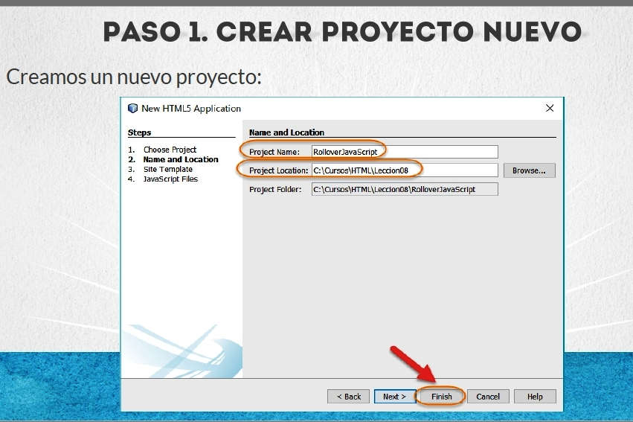

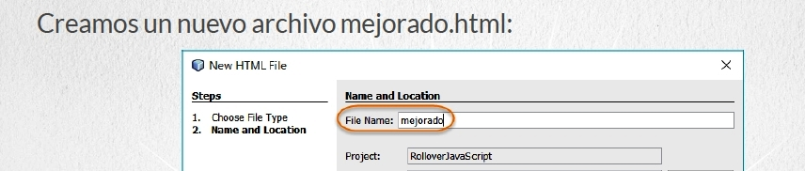

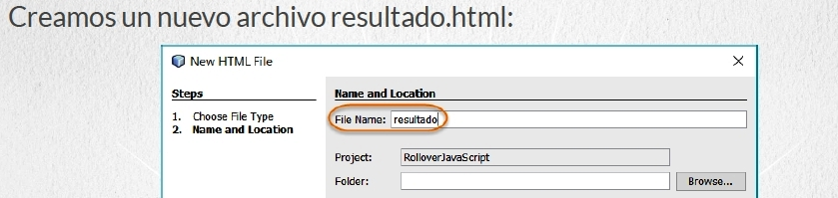

**Descargamos las imágenes , pueden ser cualquiera obvio uds deciden si la descargan o ponen las suyas.**

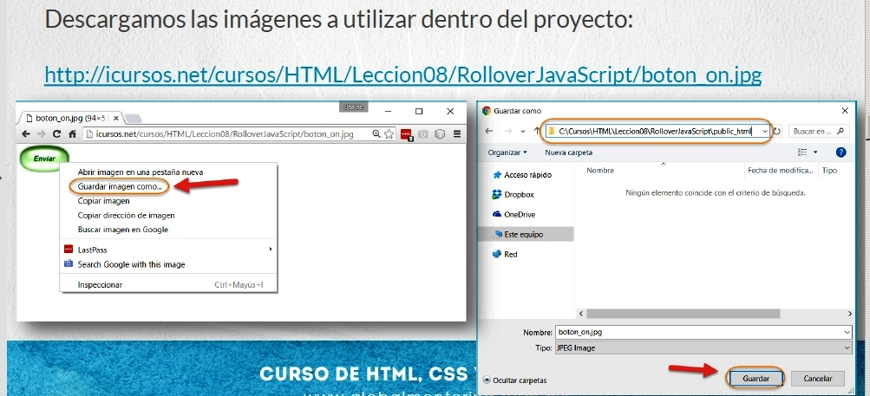

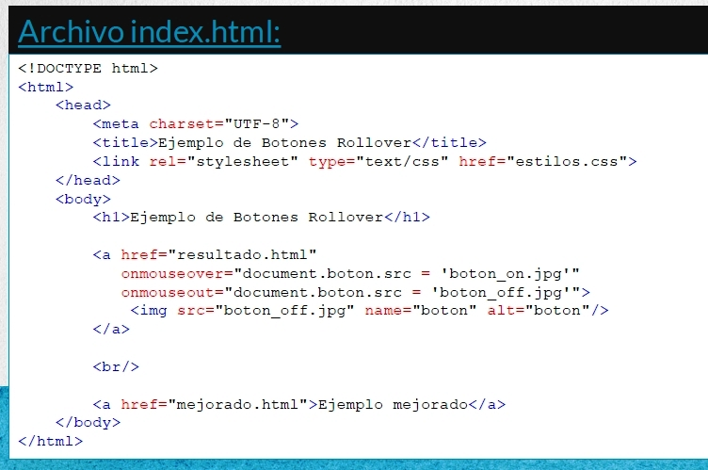

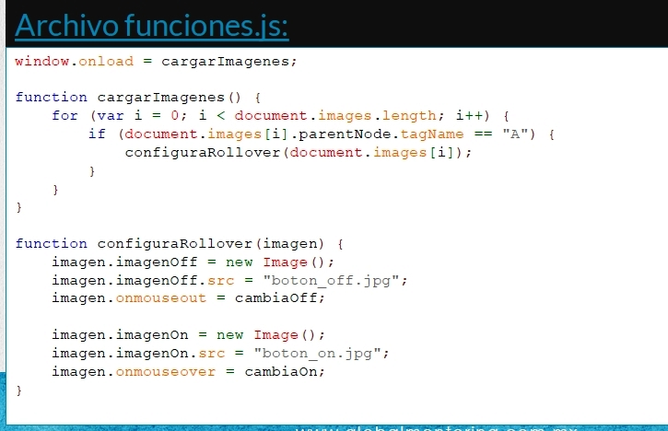

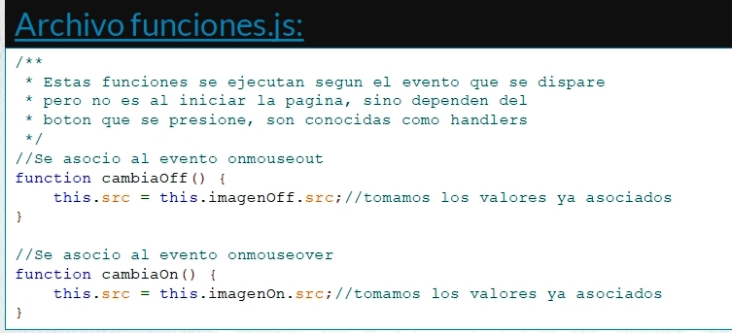

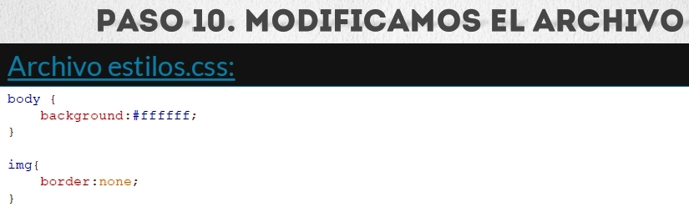

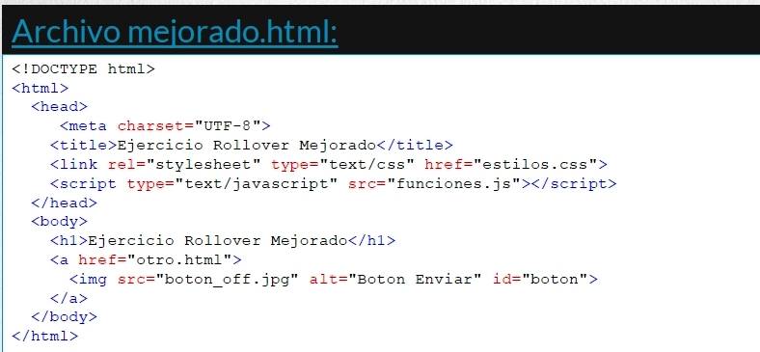

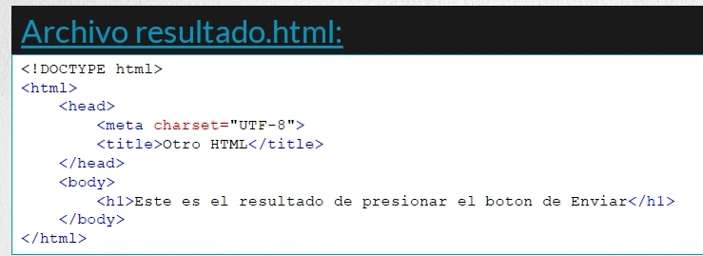

**Ejecutamos en el navegador y el resultado de la ejecución será:**

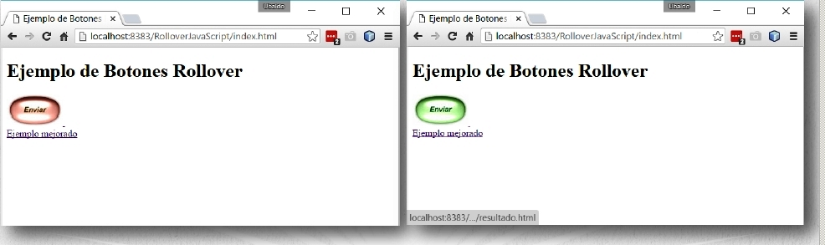

**Ejemplo 4:** Con este ejercicio pondremos en práctica el concepto del elemento Select de HTML, al seleccionar cualquiera de las opciones del elemento Select, JavaScript detecta la opción seleccionada y puede mandar una respuesta acorde a lo escogido.

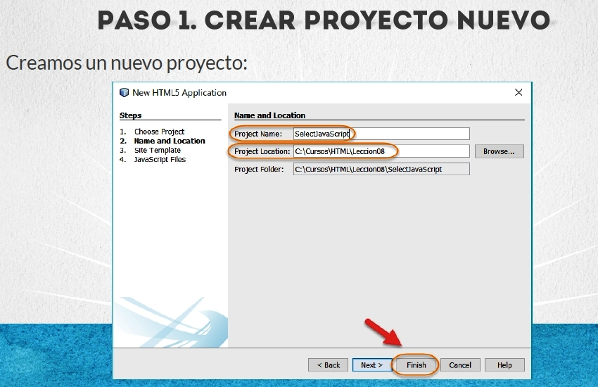

**Creamos tres archivos html : php.html , java.html y net.html**

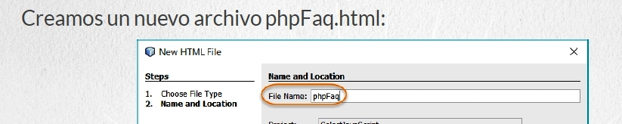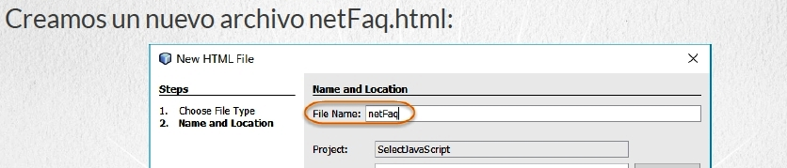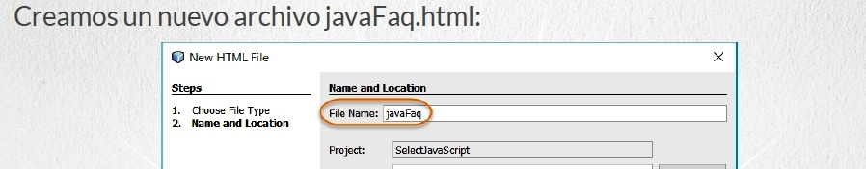

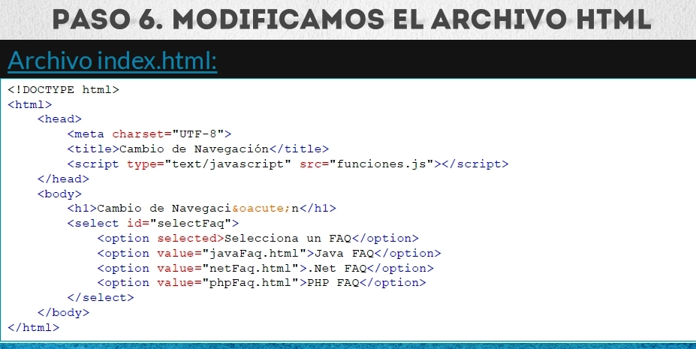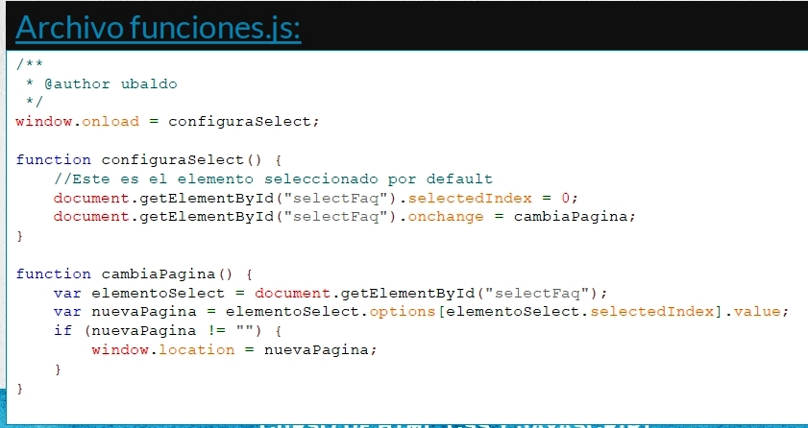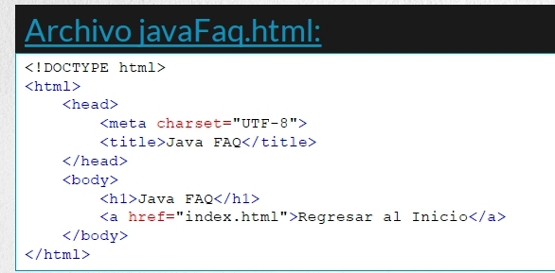

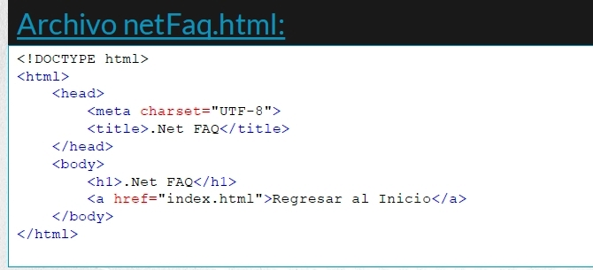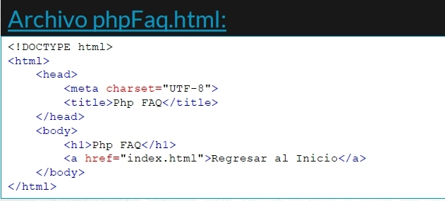

Ejecutamos el proyecto y vemos el resultado siguiente:

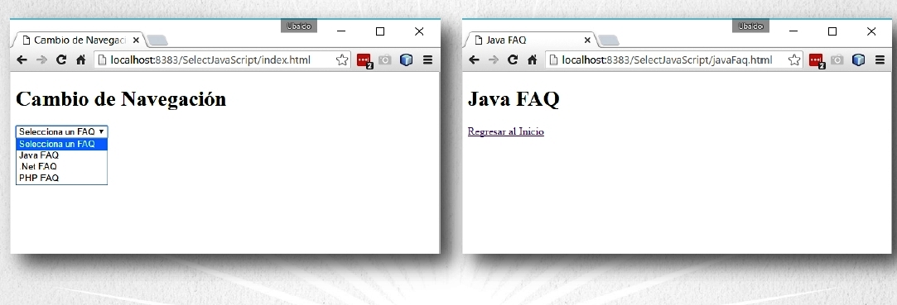

**Ejemplo 5:** En este ejemplo utilizamos la función promptde JavaScript para capturar los datos del usuario, hacer una suma y mostrar los datos.

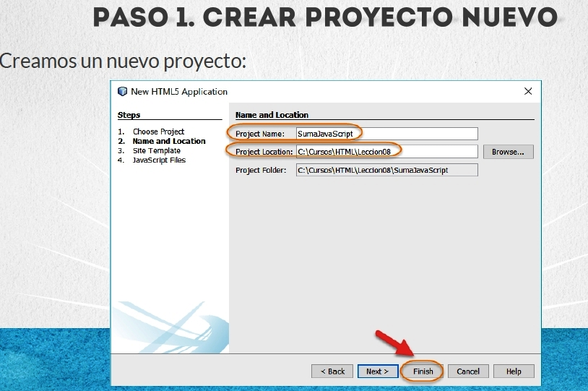

**Asumimos que ya hemos creado los archivos index , css y js correspondientes para modificar el código siguiente.**

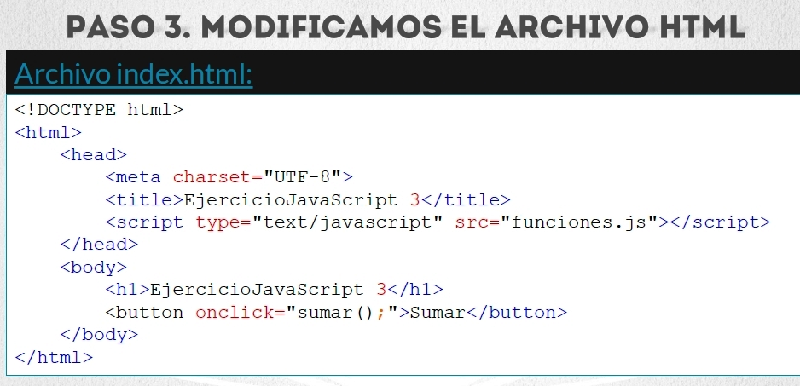

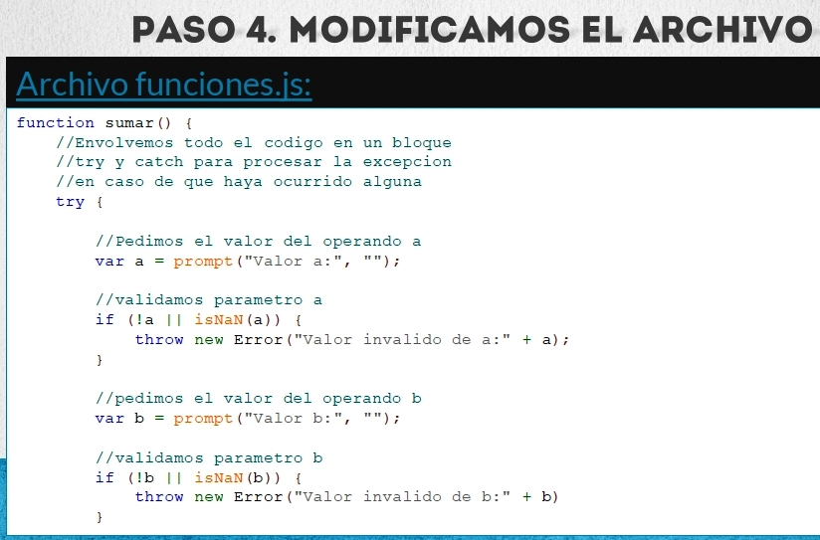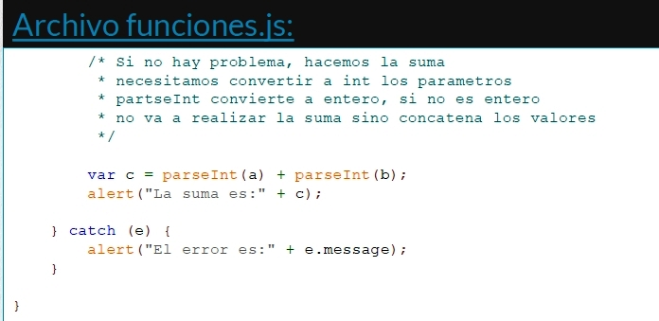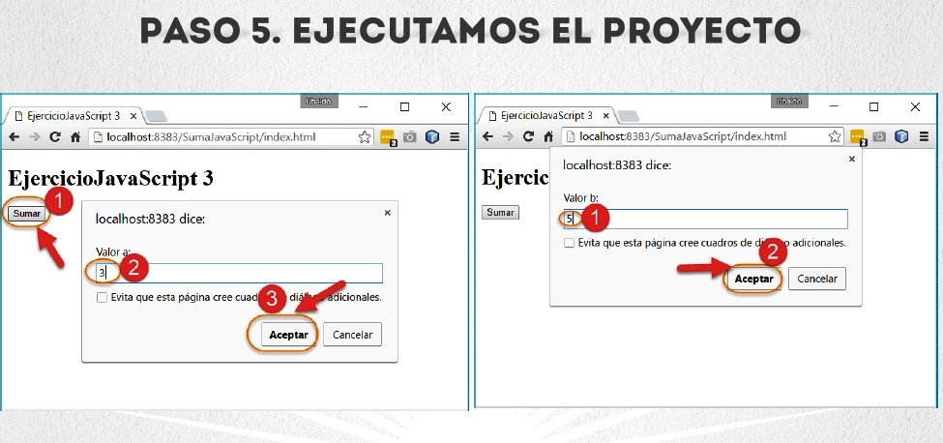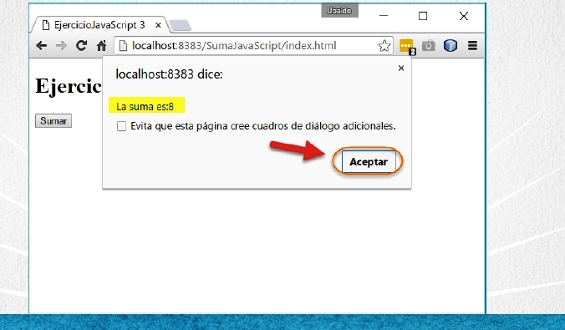

**Ejercicio 6:** vamos a modificar el proyecto Formulario creado en proyectos anteriores con la HTML y CSS y ahora le incorporaremos JAVASCRIPT a las validaciones antes de llegar al supuesto servidor Web .

***Nota: El recurso en el servidor es el que realizaremos en el curso de Servletsy JSPs, ya que es la tecnología que utilizaremos del lado del servidor***:

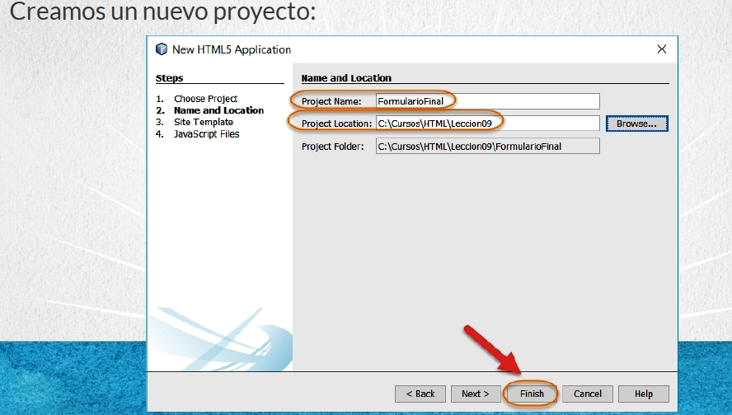

***Nota: Como ya teníamos codificado el archivo index.html y el archivo estilos.css correspondiente al formulario en el ejercicio anterior de formulario con HTML y CSS solo iremos al código correspondiente de javascript en el archivo validaciones.js***

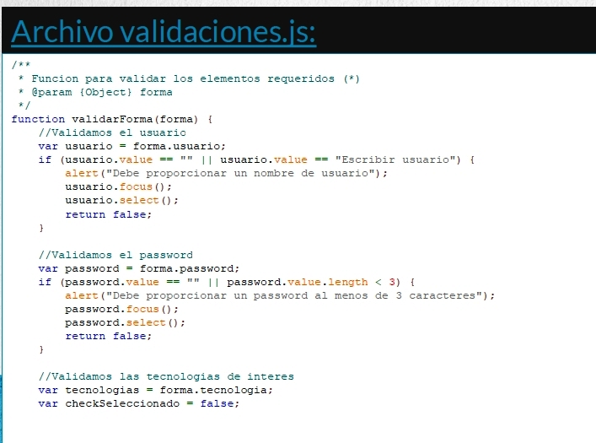

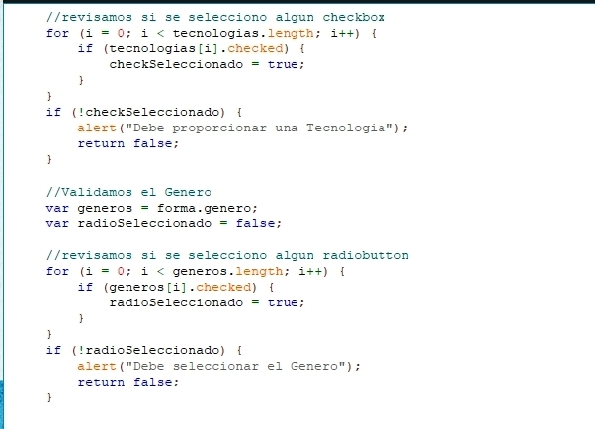

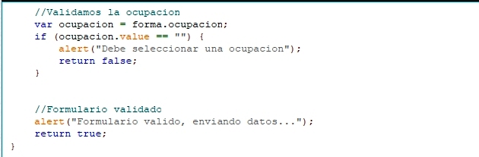

**Ejecutamos el proyecto terminado y veremos lo siguiente en el navegador**

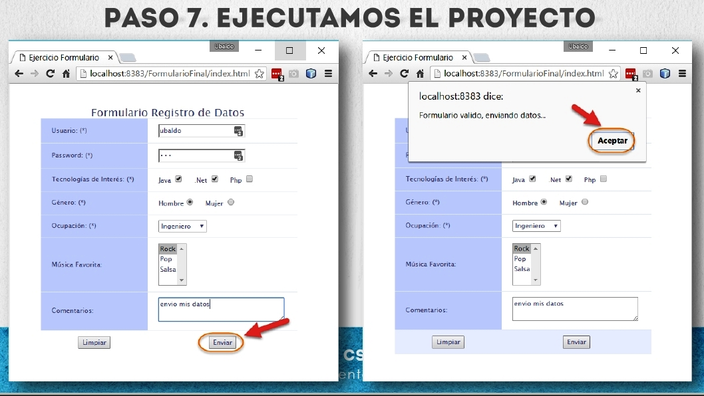

**8.** jQuery

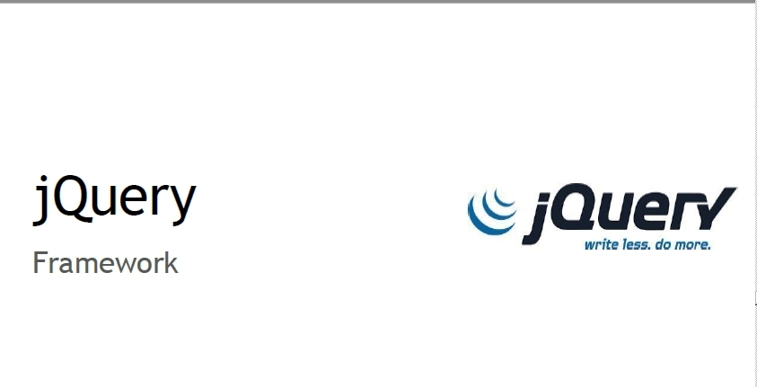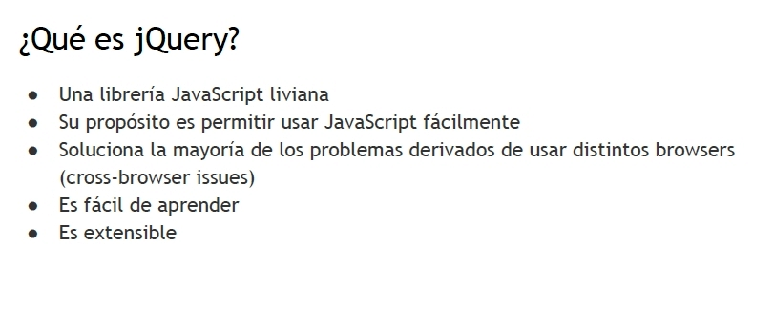

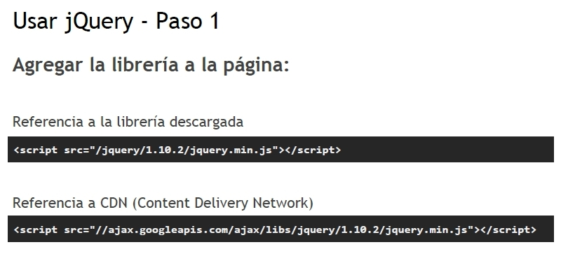

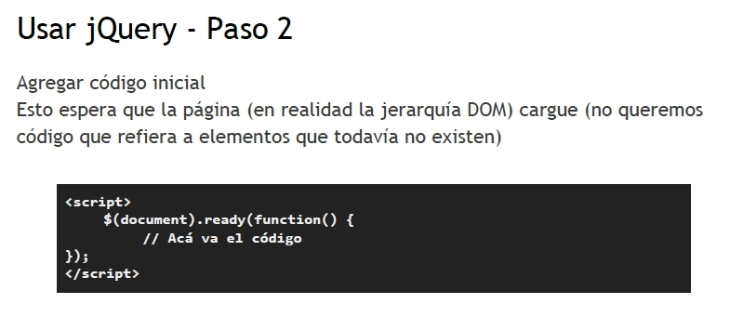

***La página oficial de jQuery***

